

**电子技术基础**

**大作业**

|  |  |
| --- | --- |
| 学 院 | 计算机与通信工程学院 |
| 专 业 | 计算机科学与技术 |
| 班级序号 | 180235 |
| 学 号 | 20188068 |
| 姓 名 | 孔天欣 |

以下为教师评分表，学生不可填写

|  |  |  |  |
| --- | --- | --- | --- |
| 大作业完成度  （60%） | 大作业质量  （25%） | 格式规范性  （15%） | 总分 |
|  |  |  |  |

目 录

1 组合逻辑电路的分析 1

1.1 题目及解答 1

1.2 知识点总结 5

1.3 心得体会 6

2 组合逻辑电路的设计 7

2.1 题目及解答 7

2.2 知识点总结 10

2.3 心得体会 11

3 时序逻辑电路的分析 12

3.1 题目及解答 12

3.2 知识点总结 15

3.3 心得体会 17

4 时序逻辑电路的设计 18

4.1 题目及解答 18

4.2 知识点总结 27

4.3 心得体会 28

附 录 29

附 录 总 结 66

1 组合逻辑电路的分析

1.1 题目及解答

【题目】

已知一组合电路逻辑图如图1.1.1所示，分析该逻辑电路的功能。

图1.1.1 组合逻辑电路分析题

【解答】

1. 列出逻辑表达式

首先分析Z3-Z0部分的逻辑功能：

$${\text{Z}}_{\text{3}} \text{=} {\text{Y}}_{\text{EX(1)}}$$

$${\text{Z}}_{\text{2}} \text{=} \overline{\overline{{\text{Y}}_{\text{2}\left(\text{1}\right)}} \overline{{\text{Y}}_{\text{2}\left(\text{2}\right)}}}\text{ = }{\text{Y}}_{\text{2}\left(\text{1}\right)} \text{+} {\text{Y}}_{\text{2}\left(\text{2}\right)}$$

$${\text{Z}}_{\text{1}} \text{=} \overline{\overline{{\text{Y}}_{\text{1(1)}}} \overline{{\text{Y}}_{\text{1(2)}}}}\text{ = }{\text{Y}}_{\text{1}\left(\text{1}\right)} \text{+}{ \text{Y}}_{\text{1(2)}}$$

$${\text{Z}}_{\text{0}} \text{=} \overline{\overline{{\text{Y}}_{\text{0(1)}}} \overline{{\text{Y}}_{\text{0(2)}}}}\text{ = }{\text{Y}}_{\text{0}\left(\text{1}\right)} \text{+} {\text{Y}}_{\text{0(2)}}$$

已知74LS148芯片是8线-3线优先编码器，由逻辑表达式可得，在两个芯片中，只要有一个或以上的芯片的输出端 ${\text{Y}}_{\text{a}}$ 有效，那么其对应的 ${\text{Z}}_{\text{a}}\text{(0≤a≤2)}$ 就会输出1，对于 ${\text{Z}}_{\text{3}}$ 来说，仅当74LS148芯片(1)（即图1.1.1左上方一块74LS148芯片，下称74LS148芯片(1)，74LS47芯片同理）有编码输入（即 $\overline{{\text{Y}}_{\text{EX}\left(\text{1}\right)}}\text{=0}$）时，它才会输出1。

已知74LS47芯片是BCD-7段数码管译码器驱动器，下面对74LS47芯片(1)进行逻辑表达式分析：

$$\text{A} \text{=} \overline{\overline{{\text{Z}}_{\text{3}}{\text{Z}}_{\text{2}}} \overline{{\text{Z}}_{\text{3}}{\text{Z}}_{\text{1}}}} \text{=} {\text{Z}}_{\text{3}}\left({\text{Z}}_{\text{2}} \text{+}{ \text{Z}}_{\text{1}}\right)$$

$$\text{B,C,D} \text{=} \text{0}$$

74LS47芯片(1)的输入端A只能在 ${\text{Z}}_{\text{3}}$ 和 ${\text{Z}}_{\text{2}}\text{+}{\text{Z}}_{\text{1}}$ 两者皆为1时输出为1。其中 ${\text{Z}}_{\text{3}}$ 又取决于 ${\text{Y}}_{\text{EX(1)}}$，也就是A有效至少需要74LS148芯片(1)有编码输入，否则A永远是0。

已知74LS283是4位二进制超前进位全加器，再对74LS283各输入端 ${\text{A}}_{\text{4}}\text{\sim }{\text{A}}_{\text{1}}$ 进行逻辑表达式分析：

$${\text{A}}_{\text{4}} \text{=} {\text{Z}}_{\text{3}}$$

$${\text{A}}_{\text{3}} \text{=} {\text{Z}}_{\text{2}}$$

$${\text{A}}_{\text{2}} \text{=}{ \text{Z}}_{\text{1}}$$

$${\text{A}}_{\text{1}} \text{=} {\text{Z}}_{\text{0}}$$

显然， ${\text{A}}_{\text{4}}\text{\sim }{\text{A}}_{\text{1}}$ 的输入端依次取决于 ${\text{Z}}_{\text{3}}\text{\sim }{\text{Z}}_{\text{0}}$。

然后 ${\text{B}}_{\text{4}}\text{\sim }{\text{B}}_{\text{1}}$ 的输入逻辑表达式为:

$${\text{B}}_{\text{4}} \text{=} {\text{B}}_{\text{1}}\text{=} \text{0}$$

$${\text{B}}_{\text{3}} \text{=} {\text{B}}_{\text{2} }\text{=}{ \text{Z}}_{\text{3}}\left({\text{Z}}_{\text{2}} \text{+} {\text{Z}}_{\text{1}}\right) \text{=} \text{A}$$

因此，仅当A的输入为1时， ${\text{B}}_{\text{2}}$ 和 ${\text{B}}_{\text{3}}$ 的输入为1。

另外，74LS148芯片还可以得出：

$$\overline{{\text{Y}}_{\text{S}\left(\text{1}\right)} }\text{=} \overline{{\text{S}}_{\text{(2)}}}$$

因此，当74LS148芯片(1)工作时, 74LS148芯片(2)（即图1.1.1左下方一块74LS148芯片，下称74LS148芯片(2)，74LS47芯片同理）的输出恒为1.

2. 列写真值表和功能推断

74LS148芯片的真值表如下：

表1.1.1 74LS148真值表

|  |  |  |  |  |  |  |  |  |  |  |  |  |  |
| --- | --- | --- | --- | --- | --- | --- | --- | --- | --- | --- | --- | --- | --- |
| 输入 | | | | | | | | | 输出 | | | | |
| $$\overline{\text{S}}$$ | $$\overline{{\text{I}}_{\text{0}}}$$ | $$\overline{{\text{I}}_{\text{1}}}$$ | $$\overline{{\text{I}}_{\text{2}}}$$ | $$\overline{{\text{I}}_{\text{3}}}$$ | $$\overline{{\text{I}}_{\text{4}}}$$ | $$\overline{{\text{I}}_{\text{5}}}$$ | $$\overline{{\text{I}}_{\text{6}}}$$ | $$\overline{{\text{I}}_{\text{7}}}$$ | $$\overline{{\text{Y}}_{\text{2}}}$$ | $$\overline{{\text{Y}}_{\text{1}}}$$ | $$\overline{{\text{Y}}_{\text{0}}}$$ | $$\overline{{\text{Y}}_{\text{S}}}$$ | $$\overline{{\text{Y}}_{\text{EX}}}$$ |
| 1 | X | X | X | X | X | X | X | X | 1 | 1 | 1 | 1 | 1 |
| 0 | 1 | 1 | 1 | 1 | 1 | 1 | 1 | 1 | 1 | 1 | 1 | 1 | 0 |
| 0 | X | X | X | X | X | X | X | 0 | 0 | 0 | 0 | 0 | 1 |
| 0 | X | X | X | X | X | X | 0 | 1 | 0 | 0 | 1 | 0 | 1 |
| 0 | X | X | X | X | X | 0 | 1 | 1 | 0 | 1 | 0 | 0 | 1 |
| 0 | X | X | X | X | 0 | 1 | 1 | 1 | 0 | 1 | 1 | 0 | 1 |
| 0 | X | X | X | 0 | 1 | 1 | 1 | 1 | 1 | 0 | 0 | 0 | 1 |
| 0 | X | X | 0 | 1 | 1 | 1 | 1 | 1 | 1 | 0 | 1 | 0 | 1 |
| 0 | X | 0 | 1 | 1 | 1 | 1 | 1 | 1 | 1 | 1 | 0 | 0 | 1 |
| 0 | 0 | 1 | 1 | 1 | 1 | 1 | 1 | 1 | 1 | 1 | 1 | 0 | 1 |

据表1.1.1，可以注意到 ${\text{Y}}_{\text{2}}$ 和 ${\text{Y}}_{\text{1}}$ 至少有一个为1的情况是在对应输入十进制为2到7的情况，由此推测， 74LS148芯片(1)对应10到15的输入，也就是10位数以上的情况，，当输入为10位数以上时，此时

$$\text{A=}\overline{\overline{{\text{Z}}_{\text{3}}{\text{Z}}_{\text{2}}} \overline{{\text{Z}}_{\text{3}}{\text{Z}}_{\text{1}}}}\text{=}{\text{Z}}_{\text{3}}\left({\text{Z}}_{\text{2}} \text{+} {\text{Z}}_{\text{1}}\right)$$

A对应的真值表如下：

表1.1.2 74LS47芯片(1)输入端A的真值表

|  |  |  |  |
| --- | --- | --- | --- |
| $${\text{Z}}_{\text{3}}$$ | $${\text{Z}}_{\text{2}}$$ | $${\text{Z}}_{\text{1}}$$ | A |
| 0 | 0 | 0 | 0 |
| 0 | 0 | 1 | 0 |
| 0 | 1 | 0 | 0 |
| 0 | 1 | 1 | 0 |
| 1 | 0 | 0 | 0 |
| 1 | 0 | 1 | 1 |
| 1 | 1 | 0 | 1 |
| 1 | 1 | 1 | 1 |

由表1.1.2可知， ${\text{Z}}_{\text{2}}\text{+}{\text{Z}}_{\text{1}}$ 为1， ${\text{Z}}_{\text{3}}$ 由于74LS148芯片(1)有编码输入因此也是1，所以A生效为1，又因为A是BCD码最低位，因此第一个数码管仅在10位数输入时显示为1，其余情况都是显示0，那么可以推断出，第一个数码管充当十位显示的功能，推断正确。

74LS148芯片(1)工作输入编码时，由于 $\overline{{\text{Y}}_{\text{S}\left(\text{1}\right)}}\text{=}\overline{{\text{S}}_{\text{(2)}}}$，所以74LS148芯片(2)的输出Y都是0（即 $\overline{\text{Y}}\text{=1}$），而且

$${\text{Z}}_{\text{3}} \text{=} {\text{Y}}_{\text{EX(1)}}$$

$${\text{Z}}_{\text{2}} \text{= }{\text{Y}}_{\text{2}\left(\text{1}\right)}$$

$${\text{Z}}_{\text{1}}\text{ = }{\text{Y}}_{\text{1(1)}}$$

$${\text{Z}}_{\text{0}} \text{= }{\text{Y}}_{\text{0(1)}}$$

可见Z仅取决于74LS148芯片(1)的Y输出。

之前已经得出： ${\text{A}}_{\text{4}}\text{\sim }{\text{A}}_{\text{1}}$ 的输入端依次取决于 ${\text{Z}}_{\text{3}}\text{\sim }{\text{Z}}_{\text{0}}{\text{,B}}_{\text{4}}\text{\sim }{\text{B}}_{\text{1}}$ 中 ${\text{B}}_{\text{2}}$ 和 ${\text{B}}_{\text{3}}$ 的输入取决于A的生效，生效后它们对应的输入为0110，对应十进制的6，那么根据BCD码的特性可知1010 到1111的区间需要+ 6进行修正，而之前已经得出，输入10位数数字时，在 ${\text{Z}}_{\text{3}}$ 为1的情况下， ${\text{A}}_{\text{4}}$ 也是1，因此74LS283的A端输入的最高位为1，所以需要进行修正。修正完毕后输出的低四位是个位数，经过译码器后数码管显示个位数。此时，第一个译码器的输出0001，因此第一个数码管显示1，总的显示是1X（X是74LS148芯片(1)输出对应BCD码修正后的十进制个位部分）。

而74LS148芯片(1)不工作，芯片(2)工作输入编码时：

$${\text{Z}}_{\text{3}} \text{=} \text{0}$$

$${\text{Z}}_{\text{2}} \text{=} {\text{Y}}_{\text{2}\left(\text{2}\right)}$$

$${\text{Z}}_{\text{1}} \text{=} {\text{Y}}_{\text{1}\left(\text{2}\right)}$$

$${\text{Z}}_{\text{0} }\text{=} {\text{Y}}_{\text{0}\left(\text{2}\right)}$$

可见Z仅取决于74LS148芯片(2)的Y输出。

因为 ${\text{Z}}_{\text{3}}$ 为0，所以 ${\text{Z}}_{\text{3}}\left({\text{Z}}_{\text{2}}\text{+}{\text{Z}}_{\text{1}}\right)\text{=0}$，那么74LS283芯片的 ${\text{B}}_{\text{2}}$ 和 ${\text{B}}_{\text{3}}$ 都为0， ${\text{B}}_{\text{4}}\text{\sim }{\text{B}}_{\text{1}}$ 对应的二进制是0000，等同于不相加操作。此外，还可以得出数码管译码器(1)的A也是0，因此数码管(1)显示为0，而数码管(2)则显示74LS148芯片(1)的Y输出对应的数值。总的显示是0X（X是74LS148芯片(1)输出对应BCD码的十进制形式）

综上所述，这是一个16位2进制编码、译码和十位数显示的组合逻辑电路。

1.2 知识点总结

1.2.1 组合逻辑电路的概念

对于一个逻辑电路,其输出状态在任何时刻只取决于同一时刻的输入状态,而与电路原来的状态无关,这种电路被定义为组合逻辑电路。

1.2.2 编码器

编码：用文字、图像或数码表示特定对象的过程称为编码将每个事物用一个二值代码（高、低电平）表示。

编码器的逻辑功能：把输入的每一个高、低电平信号编制成一个对应的二进制代码。

编码器可分为普通编码器和优先编码器。

1.2.3 74LS148 芯片

74LS148芯片是8线－3线优先编码器，其中A7-A0是低电平有效的输入端，Y2-Y0是三位二进制编码输出端，将8条数据线（0－7）进行3位二进制优先编码。

1.2.4 译码器

译码是编码的逆过程。

译码器的功能:将每个输入的二进制代码译成对应的输出高低电平信号。译码器也有使能信号，只有使能信号全都满足时，电路才会正常工作。

1.2.5 74LS147 芯片

74LS147 芯片是七段显示译码器，它的功能是将输入端的四位二进制BCD码译成驱动七段数码管显示所需的电平信号,连接数码管使之显示出0~9的十进制数。

1.2.6 全加器

除了要将两个1位二进制数相加外，还要考虑来自低位的进位，它能够将加数、被加数和低位来的进位信号相加，并根据求和结果给出该位的进位信号。

1.2.7 74LS283 芯片

74LS283 芯片是超前进位的4位全加器，有运算时间短的优点，缺点是电路复杂，增加了成本。

1.2.8 BCD码

BCD 码使用4位二进制数来表示1位十进制数中的0～9这10个数字。是一种二进制的数字编码形式，用二进制编码的十进制代码。这种编码形式用四位来储存一个十进制的数码，使二进制和十进制之间的转换得以快捷的进行。

1.2.9 七段数码管

七段显示译码器接8421BCD码时，输出高电平有效，用以驱动共阴极显示器。当输入为1010~1111六个状态时，输出全为低电平，显示器显示非数字图像。它的几个控制端功能如下：

灭灯输入BI/RBO

BI/RBO是特殊控制端，有时作为输入，有时作为输出。当BI/RBO作输入使用且BI=0时，无论其它输入端是什么电平，所有各段输出a～g均为0，所以字形熄灭。

试灯输入LT

当LT=0时，BI/RBO是输出端，且RBO=1，此时无论其它输入端是什么状态，所有各段输出a～g均为1,显示字形8。该输入端常用于检查显示器的好坏。

1.2.10 组合逻辑电路的分析方法

首先根据给定的逻辑电路，列出逻辑表达式，然后通过逻辑表达式列出真值表，最后根据真值表分析电路的逻辑功能。

1.3 心得体会

通过本次组合逻辑电路的分析，本人初步掌握了组合逻辑电路的原理和分析方法，了解了各个芯片的作用，通过分析由全加器、译码器、编码器构成的电路，掌握了它们的工作原理和方法。同时对组合逻辑电路有了更深刻的理解，最后还意识到组合逻辑电路没有记忆功能的局限性，导致无法实现更多需要携带状态记忆的功能。

此外，组合逻辑电路经过合理设计和模块组合，可以综合起来实现更多功能。因此组合逻辑电路可以进行大规模电路模块结合设计。

2 组合逻辑电路的设计

2.1 题目及解答

【题目】

设计一个4位补码转十进制显示器，要求：

1. 输入是4位补码，输出显示是十进制。

2. 输出由两个数码管表示，如果是负数，那么第一个数码管显示‘-’，否则显示0。第二个数码管显示数值部分。

【解答】

1. 逻辑抽象

4位补码的从高位到低位分别对应 ${\text{A}}_{\text{3}}\text{\sim }{\text{A}}_{\text{0}}$，由于数码管显示需要一个BCD转七段译码器，因此BCD码的输入从高位到低位分别对应 $\text{D,B,C,A}$,显示需要两个数码管，所以第一个数码管的显示对应 ${\text{Y}}_{\text{1}}$，第二个数码管的显示对应 ${\text{Y}}_{\text{0}}$。列出真值表如下：

表2.1.1 补码显示器真值表

|  |  |  |  |  |  |  |  |  |  |
| --- | --- | --- | --- | --- | --- | --- | --- | --- | --- |
| 输入 | | | | 第二个译码器输入 | | | | 数码管显示 | |
| $${\text{A}}_{\text{3}}$$ | $${\text{A}}_{\text{2}}$$ | $${\text{A}}_{\text{1}}$$ | $${\text{A}}_{\text{0}}$$ | D | C | B | A | $${\text{Y}}_{\text{1}}$$ | $${\text{Y}}_{\text{0}}$$ |
| 0 | 0 | 0 | 0 | 0 | 0 | 0 | 0 |  |  |
| 0 | 0 | 0 | 1 | 0 | 0 | 0 | 1 |  |  |
| 0 | 0 | 1 | 0 | 0 | 0 | 1 | 0 |  |  |
| 0 | 0 | 1 | 1 | 0 | 0 | 1 | 1 |  |  |
| 0 | 1 | 0 | 0 | 0 | 1 | 0 | 0 |  |  |
| 0 | 1 | 0 | 1 | 0 | 1 | 0 | 1 |  |  |
| 0 | 1 | 1 | 0 | 0 | 1 | 1 | 0 |  |  |
| 0 | 1 | 1 | 1 | 0 | 1 | 1 | 1 |  |  |
| 1 | 0 | 0 | 0 | 1 | 0 | 0 | 0 |  |  |
| 1 | 0 | 0 | 1 | 0 | 1 | 1 | 1 |  |  |
| 1 | 0 | 1 | 0 | 0 | 1 | 1 | 0 |  |  |
| 1 | 0 | 1 | 1 | 0 | 1 | 0 | 1 |  |  |
| 1 | 1 | 0 | 0 | 0 | 1 | 0 | 0 |  |  |
| 1 | 1 | 0 | 1 | 0 | 0 | 1 | 1 |  |  |
| 1 | 1 | 1 | 0 | 0 | 0 | 1 | 0 |  |  |
| 1 | 1 | 1 | 1 | 0 | 0 | 0 | 1 |  |  |

2. 逻辑表达式和卡诺图

根据真值表，列出逻辑表达式：

$$\text{D} \text{=} {\text{A}}_{\text{3}}\overline{{\text{A}}_{\text{2}}} \overline{{\text{A}}_{\text{1}}} \overline{{\text{A}}_{\text{0}}}$$

$$\text{ C = }{\overline{{\text{A}}_{\text{3}}}\text{ A}}_{\text{2}}\overline{{\text{A}}_{\text{1}}}\overline{{\text{A}}_{\text{0}}} \text{+} {\overline{{\text{A}}_{\text{3}}}\text{ A}}_{\text{2}}\overline{{\text{A}}_{\text{1}}}{\text{A}}_{\text{0}} \text{+} {\overline{{\text{A}}_{\text{3}}}\text{ A}}_{\text{2}}{\text{A}}_{\text{1}}\overline{{\text{A}}_{\text{0}}} \text{+} \overline{{\text{A}}_{\text{3}}}{\text{A}}_{\text{2}}{\text{A}}_{\text{1}}{\text{A}}_{\text{0}}\text{+}$$

$${\text{A}}_{\text{3}}\overline{{\text{A}}_{\text{2}}}{\overline{{\text{A}}_{\text{1}}}\text{ A}}_{\text{0}} \text{+} {\text{A}}_{\text{3}}{\overline{{\text{A}}_{\text{2}}}\text{A}}_{\text{1}}\overline{{\text{A}}_{\text{0}}} \text{+} {\text{A}}_{\text{3}}\overline{{\text{A}}_{\text{2}}}{\text{A}}_{\text{1}}{\text{A}}_{\text{0}} \text{+} {\text{A}}_{\text{3}}{\text{A}}_{\text{2}}\overline{{\text{A}}_{\text{1}}}\overline{{\text{A}}_{\text{0}}}$$

$$\text{ B} \text{=}\overline{{\text{A}}_{\text{3}}}\overline{{\text{A}}_{\text{2}}}{\text{A}}_{\text{1}}\overline{{\text{A}}_{\text{0}}} \text{+}\overline{{\text{A}}_{\text{3}}}\overline{{\text{A}}_{\text{2}}}{\text{A}}_{\text{1}}{\text{A}}_{\text{0}} \text{+}{\overline{{\text{A}}_{\text{3}}}\text{A}}_{\text{2}}{\text{A}}_{\text{1}}\overline{{\text{A}}_{\text{0}}} \text{+}{\overline{{\text{A}}_{\text{3}}}\text{ A}}_{\text{2}}{\text{A}}_{\text{1}}{\text{A}}_{\text{0}}\text{+}{\text{A}}_{\text{3}}\overline{{\text{A}}_{\text{2}}}\overline{{\text{A}}_{\text{1}}}{\text{A}}_{\text{0}}\text{+}$$

$${\text{A}}_{\text{3}}\overline{{\text{A}}_{\text{2}}}{\text{A}}_{\text{1}}\overline{{\text{A}}_{\text{0}}} \text{+} {\text{A}}_{\text{3}}{\text{A}}_{\text{2}}\overline{{\text{A}}_{\text{1}}}{\text{A}}_{\text{0}} \text{+} {\text{A}}_{\text{3}}{\text{A}}_{\text{2}}{\text{A}}_{\text{1}}\overline{{\text{A}}_{\text{0}}}$$

$$\text{A} \text{=} \overline{{\text{A}}_{\text{3}}}{\overline{{\text{A}}_{\text{2}}}\overline{{\text{A}}_{\text{1}}}\text{A}}_{\text{0}} \text{+} \overline{{\text{A}}_{\text{3}}}{\overline{{\text{A}}_{\text{2}}}\text{A}}_{\text{1}}{\text{A}}_{\text{0}} \text{+} \overline{{\text{A}}_{\text{3}}}{\text{A}}_{\text{2}}\overline{{\text{A}}_{\text{1}}}{\text{A}}_{\text{0}} \text{+} \overline{{\text{A}}_{\text{3}}}{\text{A}}_{\text{2}}{{\text{A}}_{\text{1}}\text{A}}_{\text{0}}\text{+}$$

$${\text{A}}_{\text{3}}{\overline{{\text{A}}_{\text{2}}}\overline{{\text{A}}_{\text{1}}}\text{A}}_{\text{0}} \text{+} {\text{A}}_{\text{3}}{\overline{{\text{A}}_{\text{2}}}\text{A}}_{\text{1}}{\text{A}}_{\text{0}} \text{+} {\text{A}}_{\text{3}}{\text{A}}_{\text{2}}\overline{{\text{A}}_{\text{1}}}{\text{A}}_{\text{0}} \text{+} {\text{A}}_{\text{3}}{\text{A}}_{\text{2}}{\text{A}}_{\text{1}}{\text{A}}_{\text{0}}$$

对应的卡诺图为：



图2.1.1 C的卡诺图



图2.2.2 B的卡诺图



图2.2.3 A的卡诺图

由卡诺图化简得：

$$\text{D} \text{=} {\text{A}}_{\text{3}}\overline{{\text{A}}_{\text{2}}} \overline{{\text{A}}_{\text{1}}} \overline{{\text{A}}_{\text{0}}}$$

$$\text{C} \text{=}{\text{ A}}_{\text{2}}\overline{{\text{A}}_{\text{1}}} \overline{{\text{A}}_{\text{0}}}\text{+}\overline{{\text{A}}_{\text{3}}}{\text{ A}}_{\text{2}} \text{+} {\text{A}}_{\text{3}}\overline{{\text{A}}_{\text{2}}}{\text{A}}_{\text{1}} \text{+} {\text{A}}_{\text{3}}\overline{{\text{A}}_{\text{2}}}{\text{A}}_{\text{0}}$$

$$\text{B} \text{=} {\text{A}}_{\text{3}}\overline{{\text{A}}_{\text{1}}}{\text{A}}_{\text{0}} \text{+} {\text{A}}_{\text{1}}\overline{{\text{A}}_{\text{0}}} \text{+} \overline{{\text{A}}_{\text{3}}}{\text{A}}_{\text{1}}$$

$$\text{A} \text{=} {\text{A}}_{\text{0}}$$

对于第一个数码管来说，只需要判断 ${\text{A}}_{\text{3}}$ 是否为1即可，如果 ${\text{A}}_{\text{3}}$ 是1，那么显示“-”，否则显示0，那么对数码管的 $\text{a\sim f}$ 加个反相器即可，不需要另附一个译码器。由此可以画出相应的电路：



图2.2.4 4位补码转十进制显示器电路图

2.2 知识点总结

2.2.1 补码

补码是一种用二进制表示带符号数的方法，也是一种将数字的正负号变号的方式，补码以带符号数的二进制数定义。正数和0的补码就是该数字本身。负数的补码则是将其对应原码除首位外按位取反再加1。补码系统的0就只有一个表示方式。4位补码的范围包括-8到7.

2.2.2 最大项和最小项

最小项：n个变量的逻辑与，每个变量以原变量或者反变量的形式出现一次。n个变量共有2n个最小项。

最大项：n个变量的逻辑或，每个变量以原变量或者反变量的形式出现一次。n个变量共有2n个最大项。

2.2.3 卡诺图

一个逻辑函数的卡诺图就是将此函数的最小项表达式中的各最小项相应地填入一个特定的方格图内,此方格图称为卡诺图。因此，卡诺图是逻辑函数的一种图形表示。

当逻辑函数为最小项表达式时,在卡诺图对应最小项的方格填上1,其余的方格填上0，就可以得到相应的卡诺图。也就是说，任何逻辑函数都等于其卡诺图中为1的方格所对应的最小项之和。

2.2.4 用卡诺图化简逻辑函数的步骤

先将表达式化为最小项表达式，然后填入卡诺图。

合并相邻的最小项，即根据下述原则画圈：

尽量画大圈，但每个圈内只能含有1，2，4，8…个相邻项。要特别注意对边相邻性和四角相邻性。

圈的个数尽量少。

卡诺图中所有取值为1的方格均要被圈过，即不能漏下取值为1的最小项。

在新画的包围圈中至少要含有1个未被圈过的1方格，否则该包围圈是多余的。

写出化简后的表达式。每一个圈写一个最简项。

2.2.5 组合逻辑电路的设计步骤

首先进行逻辑抽象，再根据真值表写出逻辑函数式，然后将逻辑函数化简或变换成适当的形式接着选定器件的类型，之后画出对应的逻辑电路图，最后进行仿真工艺设计。

2.3 心得体会

通过本次补码转十进制数码管显示组合逻辑电路的设计，本人对补码为何是如此的表示范围有了更加深刻的理解，经历了一整套组合逻辑电路的设计流程后，也同时也掌握了设计组合逻辑电路的方法，对组合逻辑电路的应用范围和应用方式有了更加全面的深入。

同时，本人虽然能够成功设计出组合逻辑电路，但目前的电路逻辑图方案还存在电路过于复杂，没有进行有效的简化的问题，这样会提高电路造价成本，也有可能降低运行效率和速度，而且降低可读性。

3 时序逻辑电路的分析

3.1 题目及解答

【题目】

分析图3.1.1所示时序逻辑电路的逻辑功能。



图3.1.1 题目电路

【解答】

列出各个J-K触发器的驱动方程：

$${\text{J}}_{\text{0}} \text{=} {\text{K}}_{\text{0}} \text{=} \text{1}$$

$${\text{J}}_{\text{1}} \text{=} {\text{Q}}_{\text{0}}^{\text{n}}\left(\text{M} \text{+} \overline{{\text{Q}}_{\text{2}}^{\text{n}}}\right) {\text{K}}_{\text{1}} \text{=} {\text{Q}}_{\text{0}}^{\text{n}}$$

$${\text{J}}_{\text{2}} \text{=} \overline{{\text{Q}}_{\text{3}}^{\text{n}}}{\text{Q}}_{\text{1}}^{\text{n}}{\text{Q}}_{\text{0}}^{\text{n}} {\text{K}}_{\text{2}} \text{=} \overline{\text{M}\overline{{\text{Q}}_{\text{1}}^{\text{n}}} \text{+} \overline{{\text{Q}}_{\text{0}}^{\text{n}}}}$$

$${\text{J}}_{\text{3}} \text{=} {\text{Q}}_{\text{2}}^{\text{n}}{\text{Q}}_{\text{1}}^{\text{n}}{\text{Q}}_{\text{0}}^{\text{n}} {\text{K}}_{\text{3}} \text{=} {\text{Q}}_{\text{1}}^{\text{n}}{\text{Q}}_{\text{0}}^{\text{n}}$$

已知J-K触发器的特征方程为：

$${\text{Q}}^{\text{n+1}} \text{=} \text{J}\overline{{\text{Q}}^{\text{n}}} \text{+} \overline{\text{K}}{\text{Q}}^{\text{n}}$$

因此每个触发器的状态方程为

$${\text{Q}}_{\text{3}}^{\text{n+1}} \text{=} {\text{Q}}_{\text{2}}^{\text{n}}{\text{Q}}_{\text{1}}^{\text{n}}{\text{Q}}_{\text{0}}^{\text{n}}\overline{{\text{Q}}_{\text{3}}^{\text{n}}} \text{+} \overline{{\text{Q}}_{\text{1}}^{\text{n}}{\text{Q}}_{\text{0}}^{\text{n}}}{\text{Q}}_{\text{3}}^{\text{n}}$$

$${\text{Q}}_{\text{2}}^{\text{n+1}} \text{=} \overline{{\text{Q}}_{\text{2}}^{\text{n}}}{\text{Q}}_{\text{1}}^{\text{n}}{\text{Q}}_{\text{0}}^{\text{n}}\overline{{\text{Q}}_{\text{3}}^{\text{n}}}\text{+}{\text{Q}}_{\text{2}}^{\text{n}}\text{M}\overline{{\text{Q}}_{\text{1}}^{\text{n}}} \text{+} {\text{Q}}_{\text{2}}^{\text{n}}\overline{{\text{Q}}_{\text{0}}^{\text{n}}}$$

$${\text{Q}}_{\text{1}}^{\text{n+1}} \text{=} {\overline{{ \text{Q}}_{\text{1}}^{\text{n}}}\text{Q}}_{\text{0}}^{\text{n}}\left(\text{M+}\overline{{\text{Q}}_{\text{2}}^{\text{n}}}\right) \text{+} {\text{Q}}_{\text{1}}^{\text{n}}\overline{{\text{Q}}_{\text{0}}^{\text{n}}}$$

$${\text{Q}}_{\text{0}}^{\text{n+1}} \text{=} \overline{{\text{Q}}_{\text{0}}^{\text{n}}}$$

列出输出方程：

$${\text{C}}_{\text{2}} \text{=}{ \text{Q}}_{\text{3}}^{\text{n}}{\text{Q}}_{\text{1}}^{\text{n}}{\text{Q}}_{\text{0}}^{\text{n}}$$

$${\text{C}}_{\text{1}} \text{=} \overline{\text{M}}{\text{Q}}_{\text{2}}^{\text{n}}{\text{Q}}_{\text{0}}^{\text{n}}$$

观察电路图，可以得知M是控制端，因此需要进行分类讨论。当M=0时，每个触发器的状态方程是：

$${\text{Q}}_{\text{3}}^{\text{n+1}} \text{=} {\overline{{\text{Q}}_{\text{3}}^{\text{n}}}\text{Q}}_{\text{2}}^{\text{n}}{\text{Q}}_{\text{1}}^{\text{n}}{\text{Q}}_{\text{0}}^{\text{n}} \text{+} {\text{Q}}_{\text{3}}^{\text{n}}\overline{{\text{Q}}_{\text{1}}^{\text{n}}{\text{Q}}_{\text{0}}^{\text{n}}}$$

$${\text{Q}}_{\text{2}}^{\text{n+1}} \text{=} \overline{{\text{Q}}_{\text{3}}^{\text{n}}} \overline{{\text{Q}}_{\text{2}}^{\text{n}}}{\text{Q}}_{\text{1}}^{\text{n}}{\text{Q}}_{\text{0}}^{\text{n}} \text{+} {\text{Q}}_{\text{2}}^{\text{n}}\overline{{\text{Q}}_{\text{0}}^{\text{n}}}$$

$${\text{Q}}_{\text{1}}^{\text{n+1}} \text{=} \left.\overline{{\text{Q}}_{\text{2}}^{\text{n}}}\right. {\overline{{\text{Q}}_{\text{1}}^{\text{n}}}\text{Q}}_{\text{0}}^{\text{n}} \text{+} {\text{Q}}_{\text{1}}^{\text{n}}\overline{{\text{Q}}_{\text{0}}^{\text{n}}}$$

$${\text{Q}}_{\text{0}}^{\text{n+1}} \text{=} \overline{{\text{Q}}_{\text{0}}^{\text{n}}}$$

输出方程变为：

$${\text{C}}_{\text{2}} \text{=} {\text{Q}}_{\text{3}}^{\text{n}}{\text{Q}}_{\text{1}}^{\text{n}}{\text{Q}}_{\text{0}}^{\text{n}}$$

$${\text{C}}_{\text{1} }\text{=}{ \text{Q}}_{\text{2}}^{\text{n}}{\text{Q}}_{\text{0}}^{\text{n}}$$

根据状态方程和输出方程，可以画出M=0情况下的状态转移图，如图3.1.2所示。



图3.1.2 M=0时的状态转移图

分析状态转移图，可以看出，当控制端M=0时，状态会从0000-0101间不断循环，且当由0101转移到0000时， ${\text{C}}_{\text{1}}$ 的输出为1，而 ${\text{C}}_{\text{2}}$ 全程输出为0，可以推断：当M = 0时，该电路可以起到同步六进制加法计数器的作用，且 ${\text{C}}_{\text{1}}$ 代表六进制模式下的进位输出。接下来分析M = 1的情况。

当M = 1时，每个触发器的特征方程是：

$${\text{Q}}_{\text{3}}^{\text{n+1} }\text{=} \overline{{\text{Q}}_{\text{3}}^{\text{n}} }{\text{Q}}_{\text{2}}^{\text{n}}{\text{Q}}_{\text{1}}^{\text{n}}{\text{Q}}_{\text{0}}^{\text{n}} \text{+} {\text{Q}}_{\text{3}}^{\text{n}}\overline{{\text{Q}}_{\text{1}}^{\text{n}}{\text{Q}}_{\text{0}}^{\text{n}}}$$

$${\text{Q}}_{\text{2}}^{\text{n+1}} \text{=} \overline{{\text{Q}}_{\text{3}}^{\text{n}}} \overline{{\text{Q}}_{\text{2}}^{\text{n}}}{\text{Q}}_{\text{1}}^{\text{n}}{\text{Q}}_{\text{0}}^{\text{n}} \text{+} {\text{Q}}_{\text{2}}^{\text{n}}\overline{{\text{Q}}_{\text{1}}^{\text{n}} }\text{+} {\text{Q}}_{\text{2}}^{\text{n}}\overline{{\text{Q}}_{\text{0}}^{\text{n}}}$$

$${\text{Q}}_{\text{1}}^{\text{n+1}} \text{=} {\text{Q}}_{\text{1}}^{\text{n}}\text{⊕}{\text{Q}}_{\text{0}}^{\text{n}}$$

$${\text{Q}}_{\text{0}}^{\text{n+1}} \text{=} \overline{{\text{Q}}_{\text{0}}^{\text{n}}}$$

输出方程变为：

$${\text{C}}_{\text{2}} \text{=} {\text{Q}}_{\text{3}}^{\text{n}}{\text{Q}}_{\text{1}}^{\text{n}}{\text{Q}}_{\text{0}}^{\text{n}}$$

$${\text{C}}_{\text{1}} \text{=} \text{0}$$

根据状态方程和输出方程，可以画出M = 1情况下的状态转移图，如图3.1.3所示。



图3.1.3 M=1情况下的状态转换图

分析状态转移图，可以看出，当控制端 $M=1$ 时，状态会从 $0000\sim 1011$ 间不断循环，且当由1011转移到0000时， ${\text{C}}_{\text{2}}$ 的输出为1，而 ${\text{C}}_{\text{1}}$ 全程输出为0，可以推断：当M = 1时，该电路可以起到同步十二进制加法计数器的作用，且 ${\text{C}}_{\text{2}}$ 代表十二进制模式下的进位输出。接下来分析总体电路功能。

将两个不同情况下的状态转换图整合，可得出全局的状态转换图，如图3.1.4所示。



图3.1.4 全局状态转换图

分析全局状态转换图，可以得出该电路的逻辑功能：当M = 0时，充当同步六进制加法计数器，当M = 1时，充当同步十二进制加法计数器。

3.2 知识点总结

3.2.1 时序逻辑电路的基本概念

时序电路是由完成逻辑运算的组合电路和起记忆作用的存储电路两部分构成，其中,存储电路由触发器或锁存器组成。

时序电路具有以下主要特征:

1. 时序电路由组合电路和存储电路组成。

2. 时序电路的状态与时间因素相关.即时序电路在任一时刻的状态变量不仅是输入信号的函数,而且还是电路以前状态的函数,并由当前输入变量和状态决定电路的下一状态。

3. 时序电路的输出信号由输入信号和电路状态共同决定。

3.2.2 同步时序逻辑电路的分析方法

（1）从给定的逻辑图中写出每个触发器的驱动方程

（2）把得到的这些驱动方程代入相应触发器特性方程，得出每个触发器的状态方程，从而得到由这些状态方程组成的整个时序电路的状态方程组。

（3）根据逻辑图写出电路的输出方程。

（4）由输出方程和状态方程，列出状态转换表或状态转换图或时序图，综合分析逻辑功能。

3.2.3 计数器

计数是一种最简单基本的运算，计数器就是实现这种运算的逻辑电路，计数器在数字系统中主要是对脉冲的个数进行计数，以实现测量、计数和控制的功能，同时兼有分频功能，计数器是由基本的计数单元和一些控制门所组成，计数单元则由一系列具有存储信息功能的各类触发器构成。按计数器中触发器翻转是否同时进行分为同步计数器和异步计数器。

3.2.4 锁存器

能够存储一个状态的电路叫做锁存器。一个电路，初始输入为0，输出为0；然后输入为1，输出变为1（状态发生了变化）。最后它保持在了1，即状态没有发生变化，被存储下来。此时，这种电路便称为锁存器。

3.2.5 触发器

触发器的电路图由逻辑门组合而成，其结构均由R-S锁存器派生而来，可以处理输入、输出信号和时钟之间的相互影响。按逻辑功能不同分为RS触发器、D触发器、JK触发器、T触发器。按触发方式不同分为电平触发器、边沿触发器。

3.2.6 J-K触发器

JK触发器是数字电路触发器中的一种基本电路单元。JK触发器具有置0、置1、保持和翻转功能。

当CP=0时，主触发器状态不变，从触发器输出状态与主触发器的输出状态相同。

当CP=1时，输入J、K影响主触发器，而从触发器状态不变。当CP从1变成0时，主触发器的状态传送到从触发器，可知主从触发器是在CP下降沿到来时使得触发器状态改变。

当CP下降沿到来时，J=0，K=0，状态维持，J=1，K=0，状态置1，J=0，K=1，状态置0，J=1,K=1，状态翻转。

3.2.7 寄存器

寄存器是一种常用的时序逻辑电路，广泛应用于各类数字系统和数字计算机中。

寄存器用于寄存一组二值代码，寄存器的存储电路由触发器组成，一个触发器能够储存1位二值代码，N个触发器组成的寄存器能储存一组N位的二值代码。

寄存器中的触发器只要求具有置1、置0的功能，因此同步RS触发器、主从结构的触发器，都可以组成寄存器。

3.3 心得体会

通过对可控计数器进行分析，本人掌握了时序逻辑电路的分析方法和过程，同时了解了计数器可以收到输入端控制的原理，进而对时序逻辑电路有了更加深刻的理解。

同时，无论时序逻辑电路图有多么复杂，只要根据时序逻辑电路分析方法的一套流程走下来，就可以比较清晰明了地分析出电路能够实现的基本功能，因此不必对时序逻辑电路图的接线复杂程度过高感到困扰。但如果升级到带芯片电路的分析，会感到有些复杂和难以理解。

4 时序逻辑电路的设计

4.1 题目及解答

【题目】

设计一个脉冲序列发生器和序列检测器的组合，其中发生器输出端能够在CP作用下周期性输出11010010,检测器要求能检测到发生器的1101序列。

【解答】

一、模块一：脉冲序列发生器的设计

1. 逻辑抽象

首先根据周期性输出11010010可以得出，该电路必定有8个状态，因此列出初步状态转换图如下：



图4.1.1 未编码的状态转换图

2. 状态化简和分配

该转换图无需化简，由于存在8个状态，由状态分配编码公式：

$${\text{2}}^{\text{n-1}} \text{<} \text{M} \text{≤}{ \text{2}}^{\text{n}}$$

可得，当M=8时，n应当赋予3比较合理，下面进行状态的编码：



图4.1.2 编码后的状态转换图

根据状态转换图列出次态卡诺图得：



图4.1.3 次态卡诺图

然后进行卡诺图分解，得到各个次态之卡诺图，并进行化简：



图4.1.4 ${\text{Q}}_{\text{2}}^{\text{n+1}}$ 的次态卡诺图



图4.1.5 ${\text{Q}}_{\text{1}}^{\text{n+1}}$ 的次态卡诺图



图4.1.6 ${\text{Q}}_{\text{0}}^{\text{n+1}}$ 的次态卡诺图



图4.1.6 输出Y的次态卡诺图

3. 选定触发器，求出状态方程、驱动方程、输出方程

由各个次态卡诺图化简逻辑表达式，得到电路的状态方程如下：

$${\text{Q}}_{\text{2}}^{\text{n+1}} \text{=} \overline{{\text{Q}}_{\text{2}}^{\text{n}} }{\text{Q}}_{\text{1}}^{\text{n}}{\text{Q}}_{\text{0}}^{\text{n}} \text{+} {\text{Q}}_{\text{2}}^{\text{n}}\overline{{\text{Q}}_{\text{0}}^{\text{n}}} \text{+} {\text{Q}}_{\text{2}}^{\text{n}}\overline{{\text{Q}}_{\text{1}}^{\text{n}}}$$

$${\text{Q}}_{\text{1}}^{\text{n+1}} \text{=} \overline{{\text{Q}}_{\text{1}}^{\text{n}}}{\text{Q}}_{\text{0}}^{\text{n}} \text{+} {\text{Q}}_{\text{1}}^{\text{n}}\overline{{\text{Q}}_{\text{0}}^{\text{n}}}$$

$${\text{Q}}_{\text{0}}^{\text{n+1}} \text{=} \overline{{\text{Q}}_{\text{0}}^{\text{n}}}$$

$$\text{Y} \text{=} {\text{Q}}_{\text{2}}^{\text{n}} {\text{Q}}_{\text{1}}^{\text{n}}\overline{{\text{Q}}_{\text{0}}^{\text{n}}} \text{+} \overline{{\text{Q}}_{\text{2}}^{\text{n}}} \overline{{\text{Q}}_{\text{1 }}^{\text{n}}} \text{+} \overline{{\text{Q}}_{\text{2}}^{\text{n}} }{\text{Q}}_{\text{0}}^{\text{n}}$$

使用T触发器组成电路，已知T触发器的特征方程是：

$${\text{Q}}^{\text{n+1}} \text{=} \text{T}\overline{{\text{Q}}^{\text{n}}} \text{+} \overline{\text{T}}{\text{Q}}^{\text{n}}$$

然后对逻辑表达式进行进一步整理，得到整理后的状态方程：

$${\text{Q}}_{\text{2}}^{\text{n+1}} \text{=} \overline{{\text{Q}}_{\text{2}}^{\text{n}} }{\text{(Q}}_{\text{1}}^{\text{n}}{\text{Q}}_{\text{0}}^{\text{n}}\text{)} \text{+} {\text{Q}}_{\text{2}}^{\text{n}}\text{(}\overline{{\text{Q}}_{\text{0}}^{\text{n}}} \text{+} \overline{{\text{Q}}_{\text{1}}^{\text{n}}}\text{)}$$

$${\text{Q}}_{\text{1}}^{\text{n+1}} \text{=} \overline{{\text{Q}}_{\text{1}}^{\text{n}}}{\text{Q}}_{\text{0}}^{\text{n}} \text{+} {\text{Q}}_{\text{1}}^{\text{n}}\overline{{\text{Q}}_{\text{0}}^{\text{n}}}$$

$${\text{Q}}_{\text{0}}^{\text{n+1}} \text{=} \text{1∙}\overline{{\text{Q}}_{\text{0}}^{\text{n}}} \text{+} \text{0}{\text{∙Q}}_{\text{0}}^{\text{n}}$$

各个触发器的驱动方程是：

$${\text{T}}_{\text{2}} \text{=} {\text{Q}}_{\text{1}}^{\text{n}}{\text{Q}}_{\text{0}}^{\text{n}}$$

$${\text{T}}_{\text{1}} \text{=} {\text{Q}}_{\text{0}}^{\text{n}}$$

$${\text{T}}_{\text{0}} \text{=} \text{1}$$

这一部分的逻辑电路图如图4.1.7所示。



图4.1.7 序列发生器逻辑电路图

由于次态卡诺图不存在无关项，且状态转换图构成循环，因此电路必定能自启动。

二、 模块二：脉冲序列检测器的设计

1. 逻辑抽象

状态 ${\text{S}}_{\text{0}}$ 为无输入或输入为0，状态 ${\text{S}}_{\text{1}}$ 为第一次接收到1输入（1XXX），状态 ${\text{S}}_{\text{2}}$ 为存在两个连续的1输入（11XX），状 ${\text{S}}_{\text{3}}$ 态为前缀序列为110的输入（110X），状态 ${\text{S}}_{\text{4}}$ 为整个序列为1101（1101）的输入。

由此得到状态转换图如下：



图4.1.8 原始状态转换图

注意到 ${\text{S}}_{\text{1}}$ 和 ${\text{S}}_{\text{4}}$ 在相同的输入下，有相同的输出，且到达相同的次态，存在冗余，因此予以状态化简：



图4.1.9 化简后的状态转换图

2. 状态分配

存在4个状态，由状态分配编码公式：

$$2^{n-1}<M≤2^{n}$$

可得，当M=4时，n应当赋予2比较合理，下面进行状态的编码：



图4.1.10 分配编码后的状态转换图

3. 求出状态方程、驱动方程、输出方程，选定触发器

列出次态卡诺图如下：



图4.1.11 次态卡诺图

分解卡诺图如下：



图4.1.12 ${\text{Q}}_{\text{1}}^{\text{n+1}}$ 的次态卡诺图



图4.1.13 ${\text{Q}}_{\text{0}}^{\text{n+1}}$ 的次态卡诺图

由以上得出电路的状态方程为：

$${\text{Q}}_{\text{1}}^{\text{n+1}} \text{=} {\text{Q}}_{\text{1}}^{\text{n}}\overline{{\text{Q}}_{\text{0}}^{\text{n}}} \text{+} \text{A}\overline{{\text{Q}}_{\text{1}}^{\text{n}}}{\text{Q}}_{\text{0}}^{\text{n}}$$

$${\text{Q}}_{\text{0}}^{\text{n+1}} \text{=} \text{A}{\text{Q}}_{\text{1}}^{\text{n}} {\text{Q}}_{\text{0}}^{\text{n}} \text{+} \text{A}\overline{{\text{Q}}_{\text{1}}^{\text{n}}} \overline{{\text{Q}}_{\text{0}}^{\text{n}}} \text{+} \overline{\text{A}}{\text{Q}}_{\text{1}}^{\text{n}}\overline{{\text{Q}}_{\text{0}}^{\text{n}}}$$

$$\text{Y} \text{=} \text{A}{\text{Q}}_{\text{1}}^{\text{n}} {\text{Q}}_{\text{0}}^{\text{n}}$$

使用J-K触发器组成电路，已知J-K触发器的特征方程是：

$${\text{Q}}^{\text{n+1}} \text{=} \text{J}\overline{{\text{Q}}^{\text{n}}} \text{+} \overline{\text{K}}{\text{Q}}^{\text{n}}$$

然后对逻辑表达式进行进一步整理，得到整理后的状态方程：

$${\text{Q}}_{\text{1}}^{\text{n+1}} \text{=} \text{A}{\text{Q}}_{\text{0}}^{\text{n}}\overline{{\text{Q}}_{\text{1}}^{\text{n}}} \text{+} \overline{{\text{Q}}_{\text{0}}^{\text{n}}}{\text{Q}}_{\text{1}}^{\text{n}}$$

$${\text{Q}}_{\text{0}}^{\text{n+1}} \text{=} \text{A}{\text{Q}}_{\text{1}}^{\text{n}} {\text{Q}}_{\text{0}}^{\text{n}} \text{+} \text{(A}\overline{{\text{Q}}_{\text{1}}^{\text{n}}} \text{+} \overline{\text{A}}{\text{Q}}_{\text{1}}^{\text{n}}\text{ )}\overline{{\text{Q}}_{\text{0}}^{\text{n}}}$$

$$\text{Y} \text{=} \text{A}{\text{Q}}_{\text{1}}^{\text{n}} {\text{Q}}_{\text{0}}^{\text{n}}$$

各个触发器的驱动方程是：

$${\text{J}}_{\text{1}} \text{=} \text{A}{\text{Q}}_{\text{0}}^{\text{n}} {\text{K}}_{\text{1}} \text{=} {\text{Q}}_{\text{0}}^{\text{n}}$$

$${\text{J}}_{\text{0}} \text{=} \text{A}\text{⊕}{\text{Q}}_{\text{1}}^{\text{n}} {\text{K}}_{\text{0}} \text{=} \overline{\text{A}{\text{Q}}_{\text{1}}^{\text{n}}}$$

电路的输出方程为：

4. 绘制逻辑图

这一部分的逻辑电路图如图4.1.14所示。



图4.1.14 序列检测器的逻辑电路图

由于次态卡诺图不存在无关项，且状态转换图构成循环，因此电路必定能自启动。

三、 模块整合

综上，将序列发生器和序列检测器两个模块拼接起来，得到的最终逻辑电路图如图4.1.15所示。



图4.1.15 序列发生器和序列检测器逻辑电路图

4.2 知识点总结

4.2.1 时序逻辑电路设计的方法

一、逻辑抽象，得出电路的状态转换图或状态转换表

　1、分析给定的逻辑问题，确定输入变量、输出变量以及电路的状态数。

　2、定义输入、输出逻辑状态和每个电路状态的含义，并将电路状态顺序编号。

　3、按照题意列出电路的状态转换表或画出电路的状态转换图。

　二、状态化简

　等价状态：若两个电路状态在相同的输入下有相同的输出，并且转换到同一个次态去。

　状态化简目的：合并等价状态，求得最简的状态转换图。

三、状态分配（状态编码）

　　确定触发器的数目n。为获得时序电路所需的M个状态，必须满足 $$2^{n-1}<M≤2^{n}$$

　　给每个电路状态规定对应的触发器状态组合，即从 $2^{n}$ 个状态中取M个状态。方案可能有多种。

　　四、选定触发器，求出电路的状态方程、驱动方程和输出方程

　　选定触发器的类型后，根据状态转换图（或状态转换表）和选定的状态编码，触发器的类型，写出电路的状态方程、驱动方程和输出方程。

　　五、根据得到的方程式画出逻辑图。

　　六、检查设计的电路能否自启动。

4.2.2 T触发器

T触发器的主要功能是输出翻转控制。在数字电路中，在CP时钟脉冲控制下，根据输入信号T取值的不同，具有保持和翻转功能的电路，即当T=0时能保持状态不变，T=1时翻转。相当于把J-K触发器的J,K端连起来。

4.2.3 自启动

在本题的信号序列发生-检测器中，无论电路的初始状态如何,经过若干CP脉冲之后,总能进入有效状态。若电路能从无效状态经一定过程自动进入有效状态，则称其为具有自启动能力。

4.2.4 同步和异步时序电路

同步时序电路和异步时序电路比较，其差异在于后者没有统一的时钟脉冲控制。

同步时序电路中各存储单元的更新是在同一时钟信号控制下同时完成.

异步时序电路中各存储单元无统一的时钟控制,不受同一时钟控制.状态变化的时刻是不稳定的，通常输入信号只在电路处于稳定状态时才发生变化。

4.3 心得体会

本次时序电路设计题，通过对信号发生器和检测器组合进行设计，本人了解到了有限状态下的时序电路设计步骤和方法，也加深了对时序逻辑电路设计方式的理解，更加深刻地理解了时序电路的设计过程。

时序电路的可记忆功能能够在组合逻辑电路的基础上应用范围得到更大的扩展，例如计数器、比较器、寄存器的实现等，这些都是组合逻辑电路比较难以做到的。因此掌握时序逻辑电路的设计方法，是学习数字电子技术课程的重要一环。

附 录

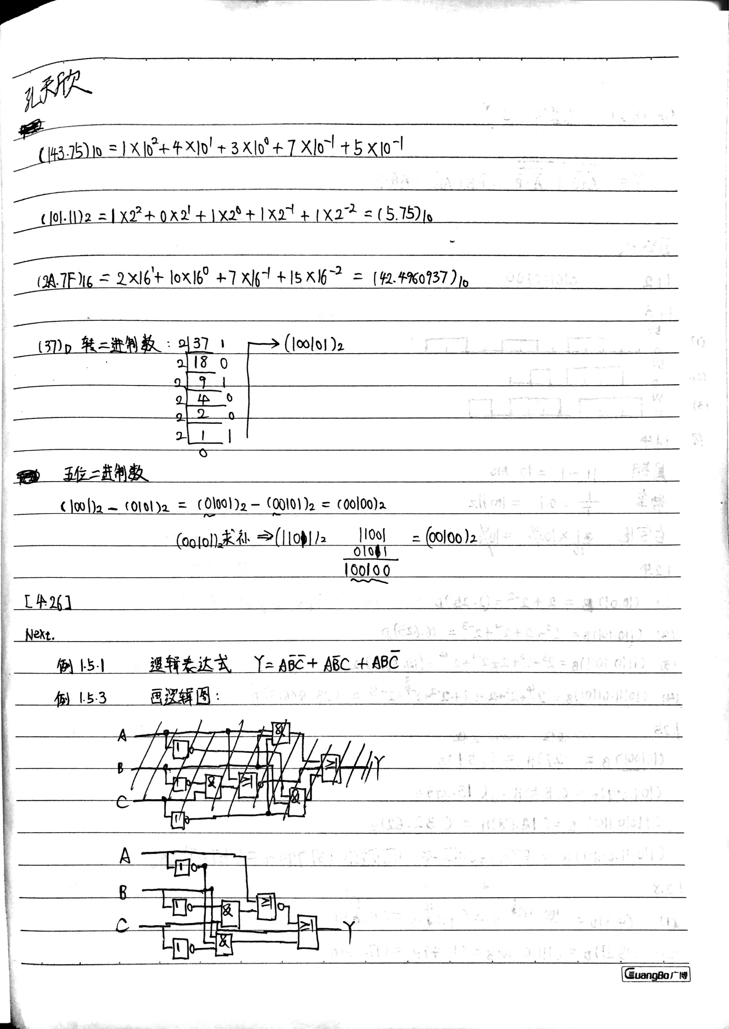

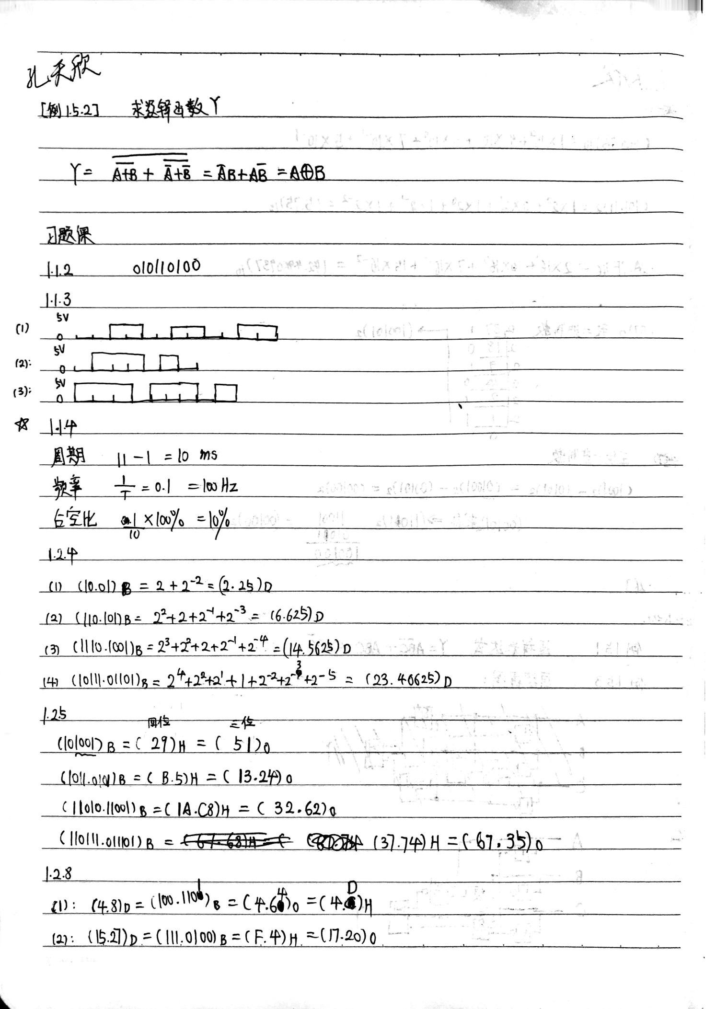

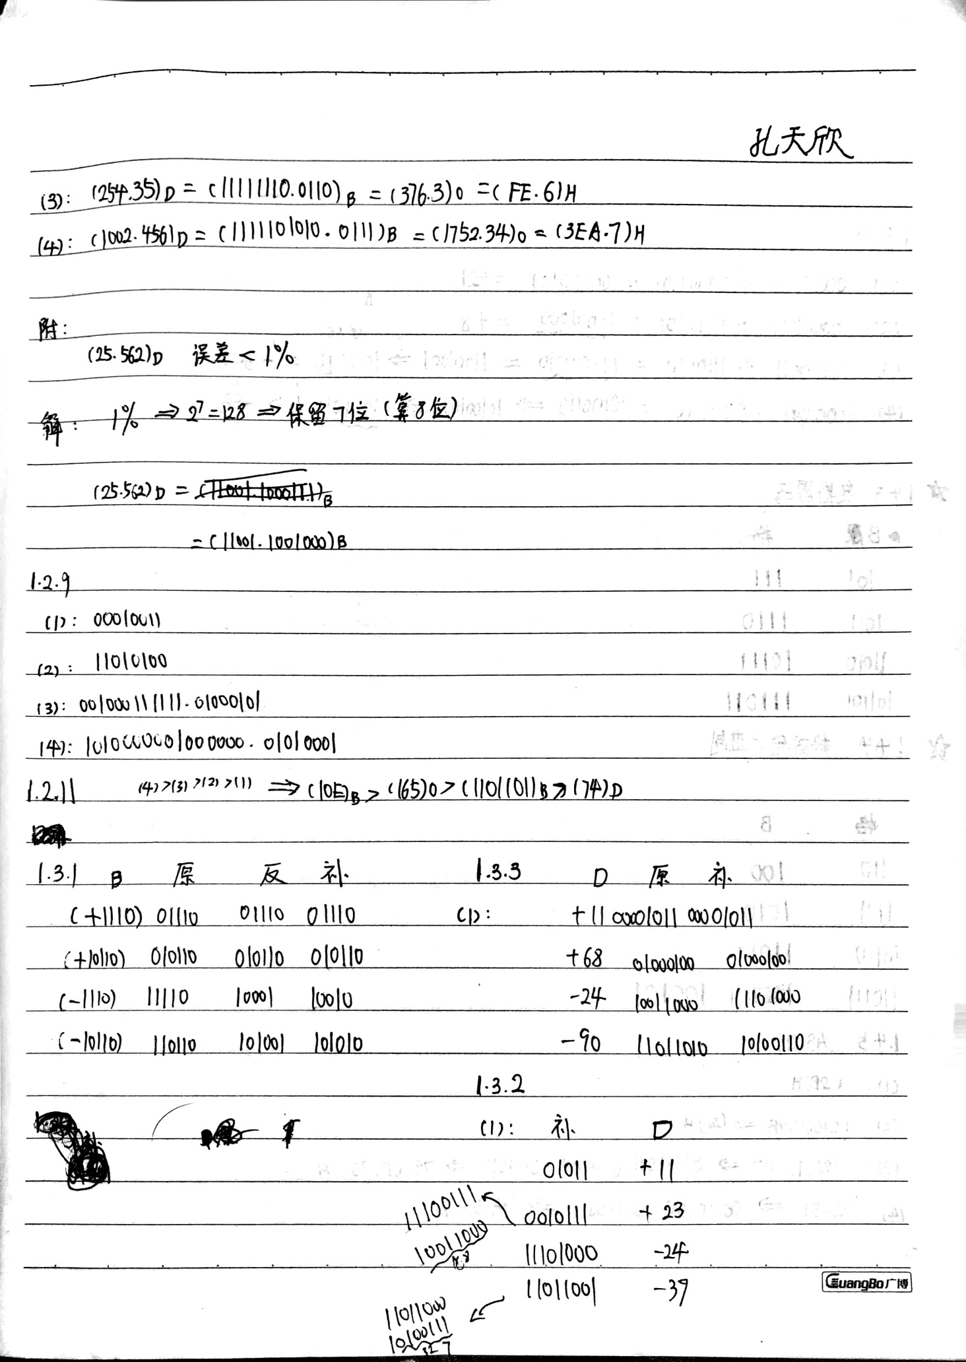

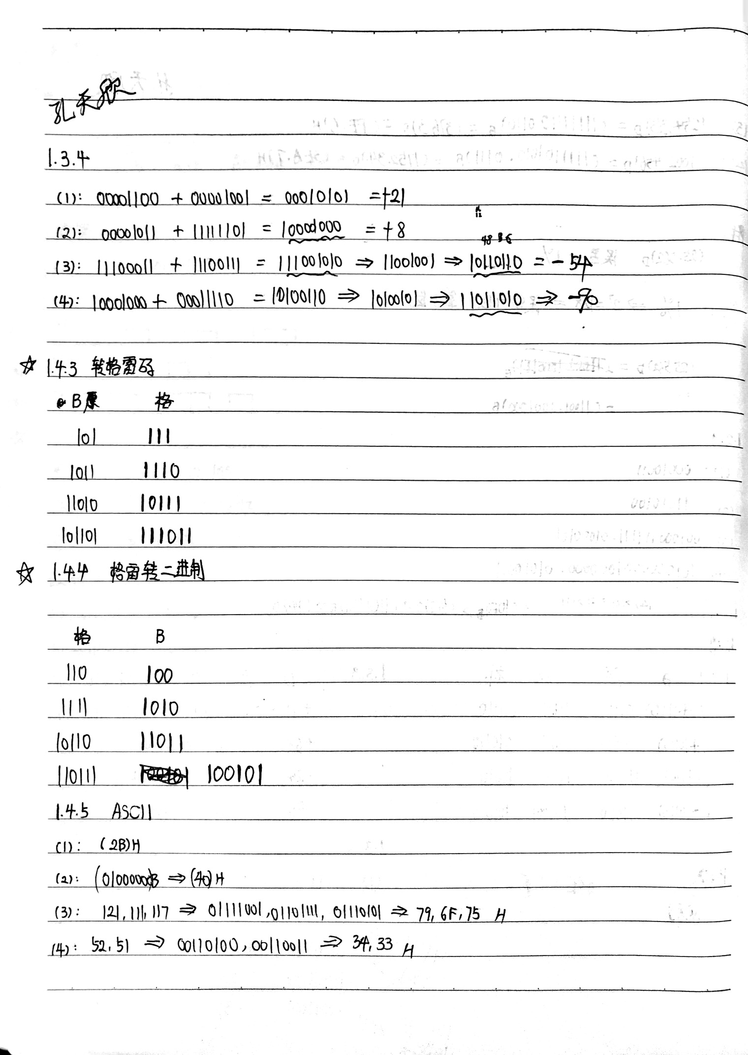

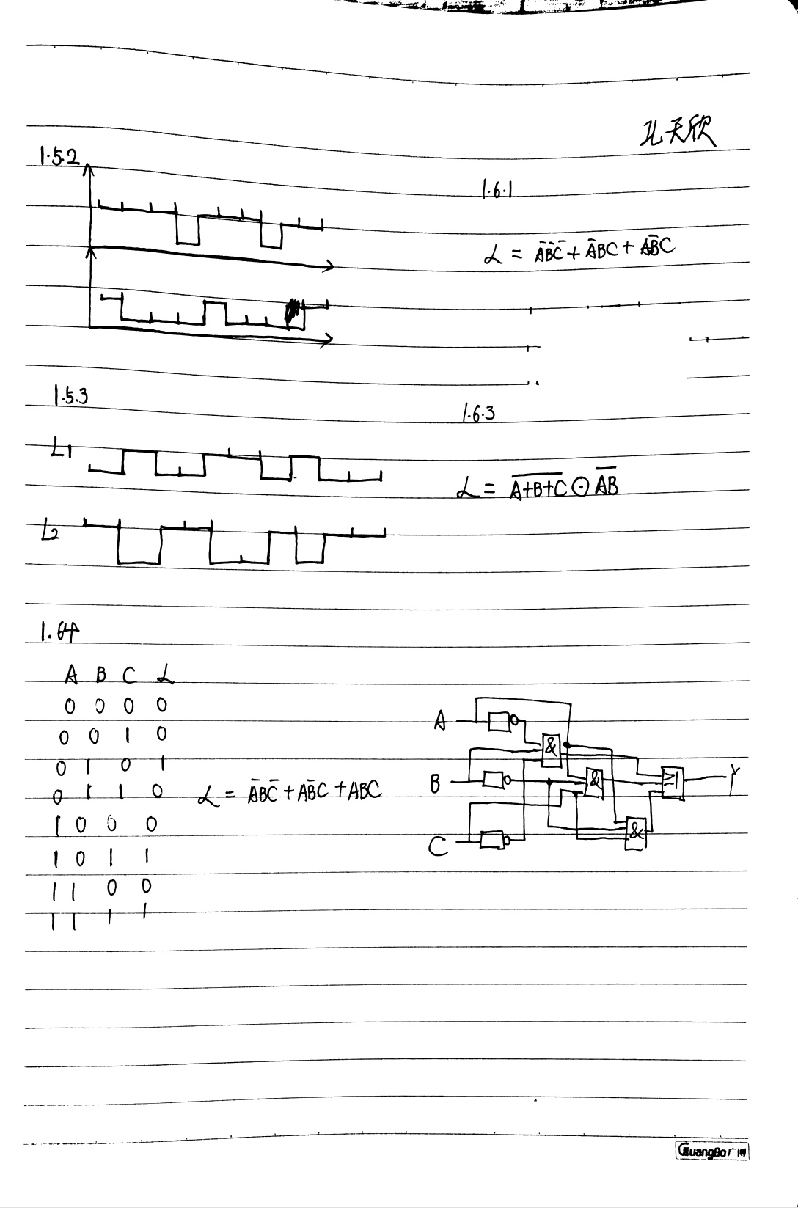 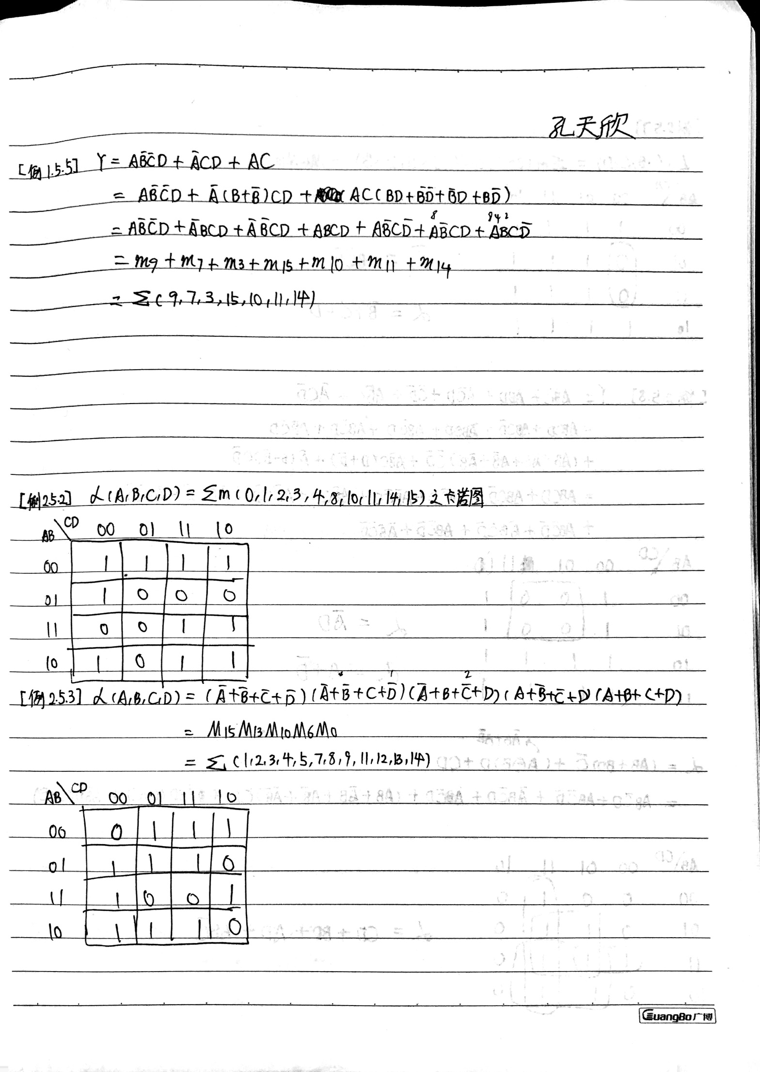 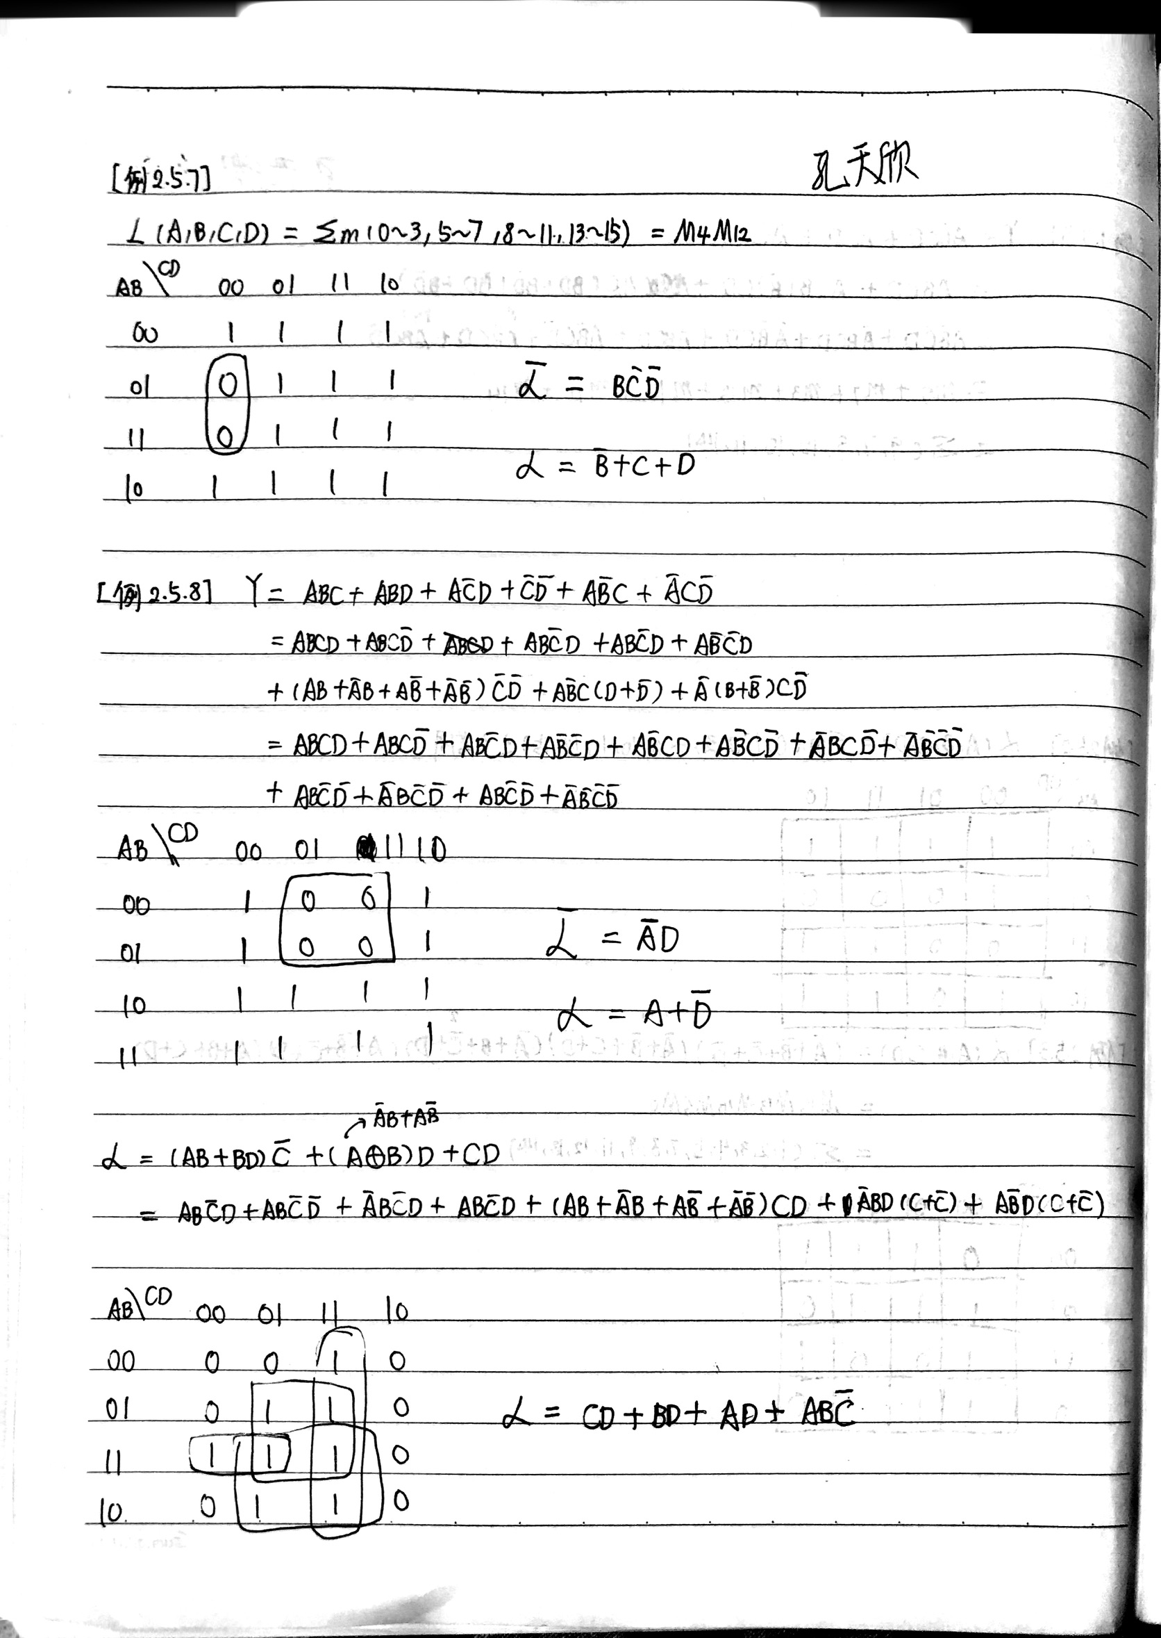

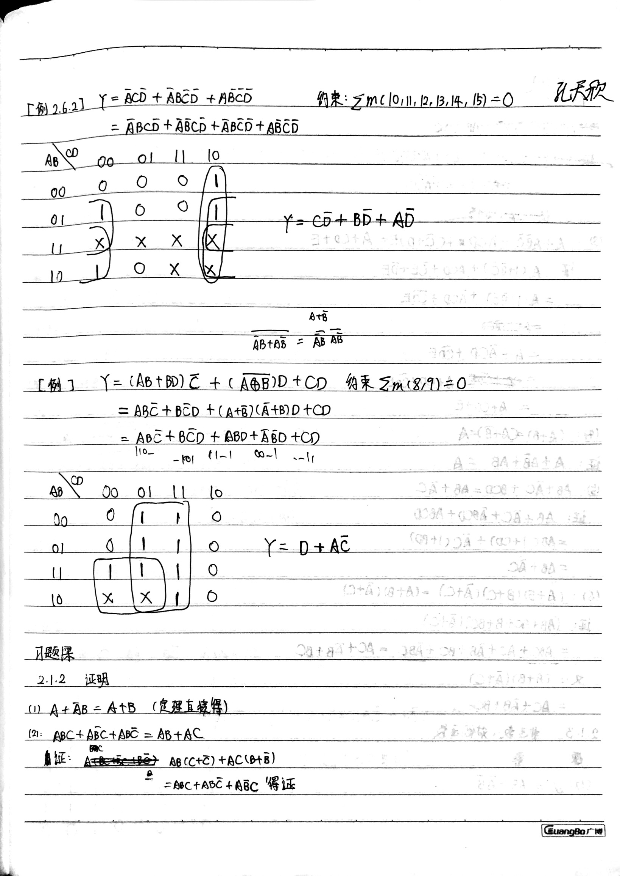 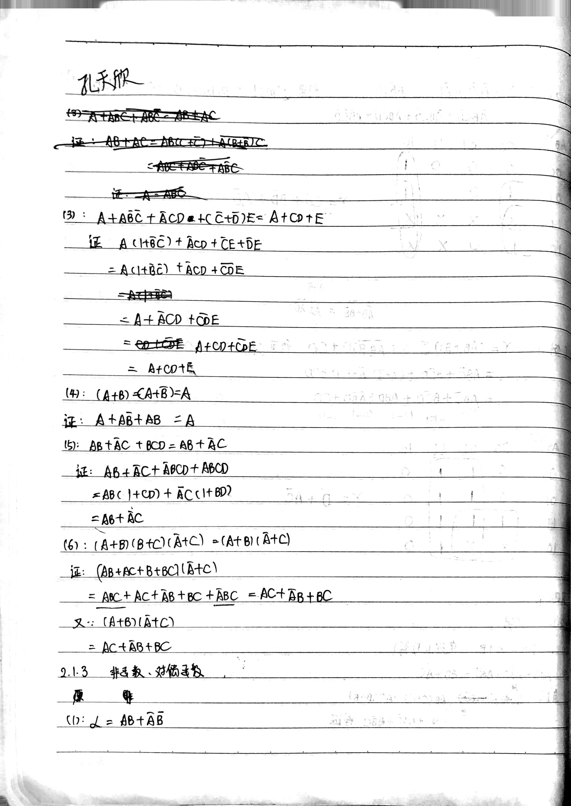 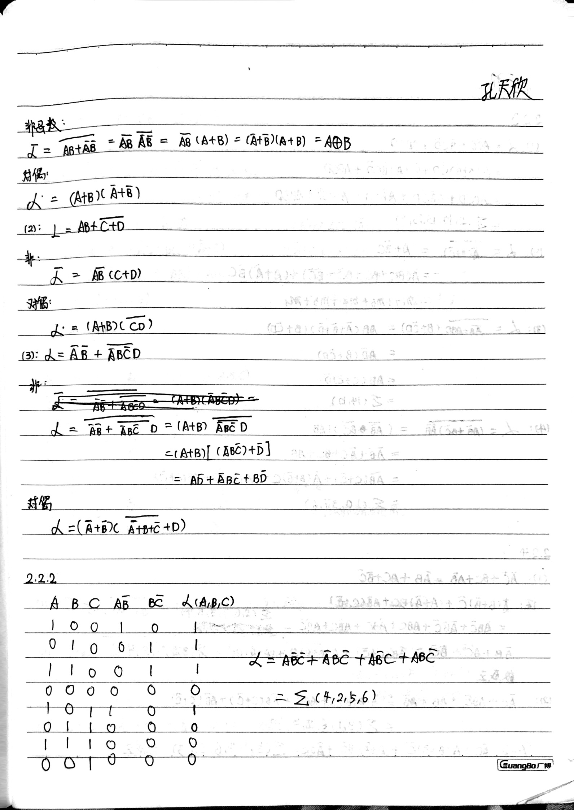 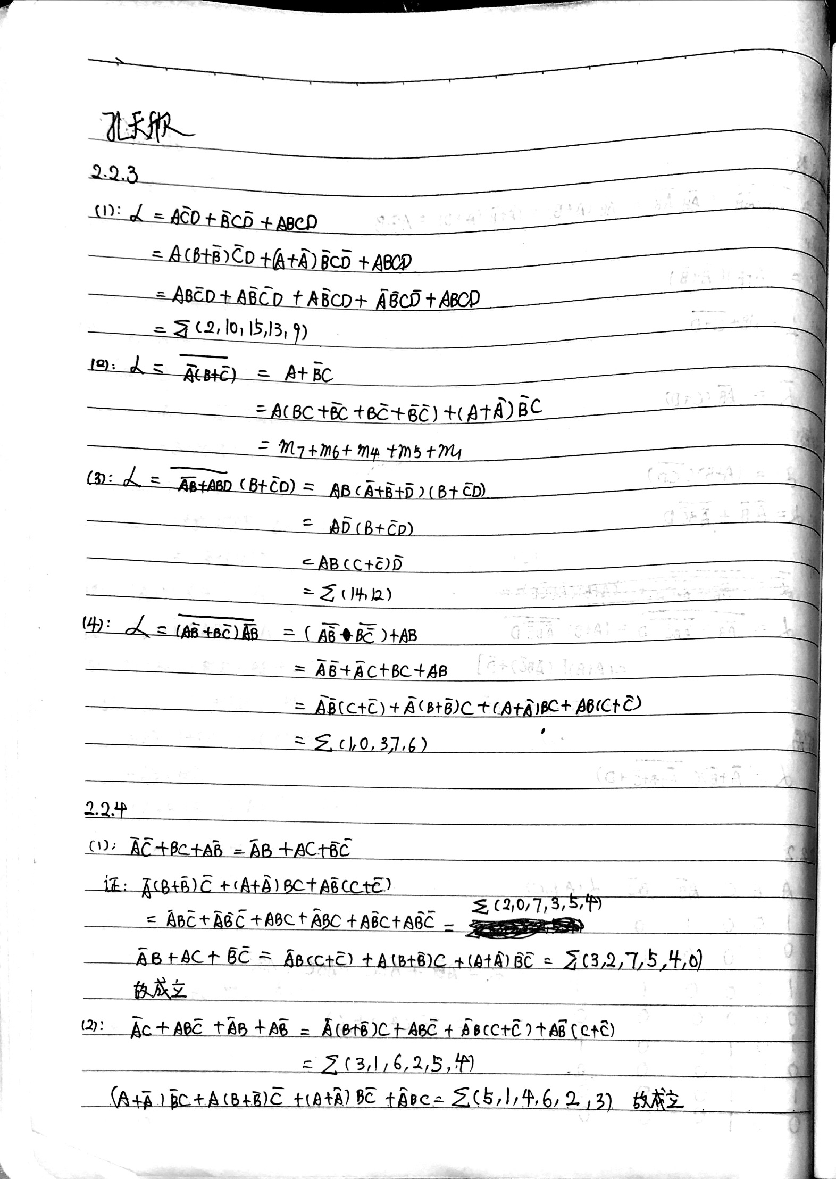 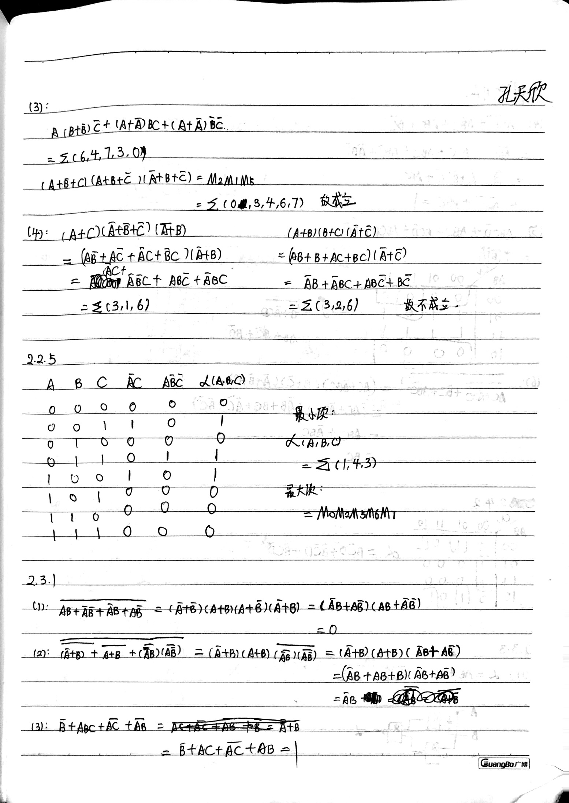 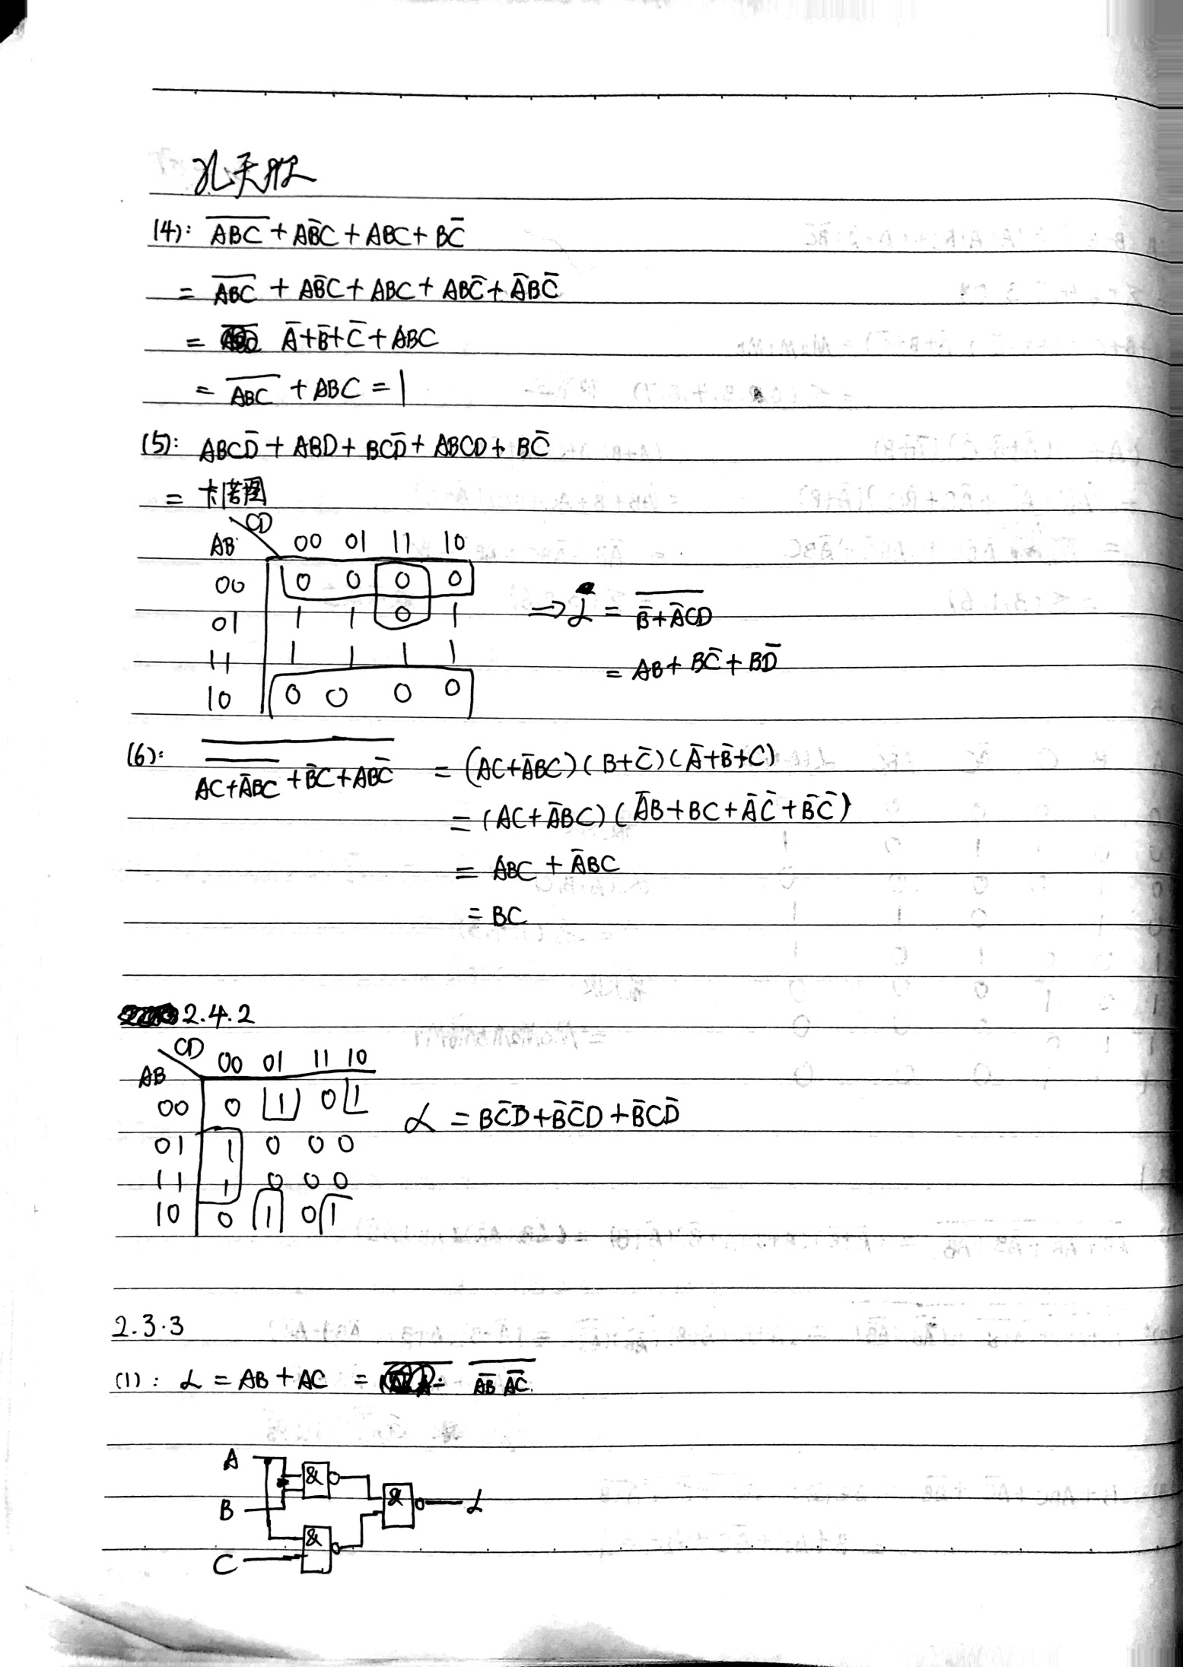 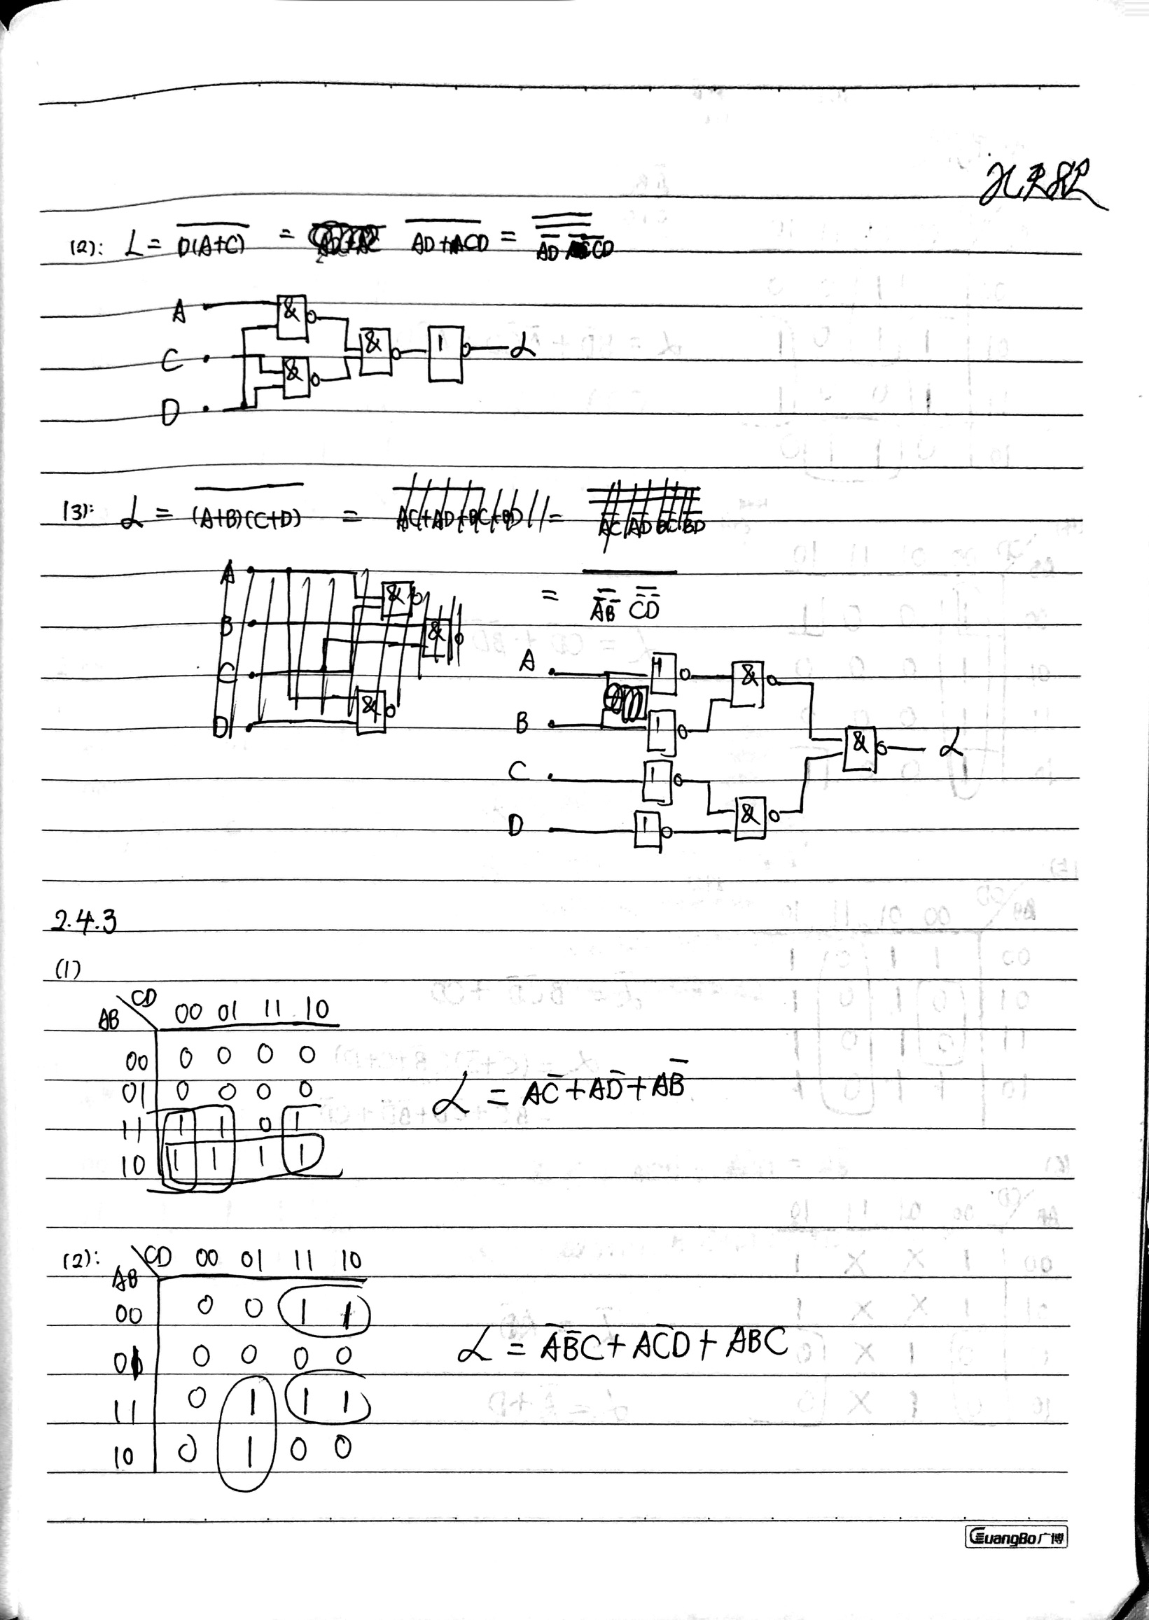 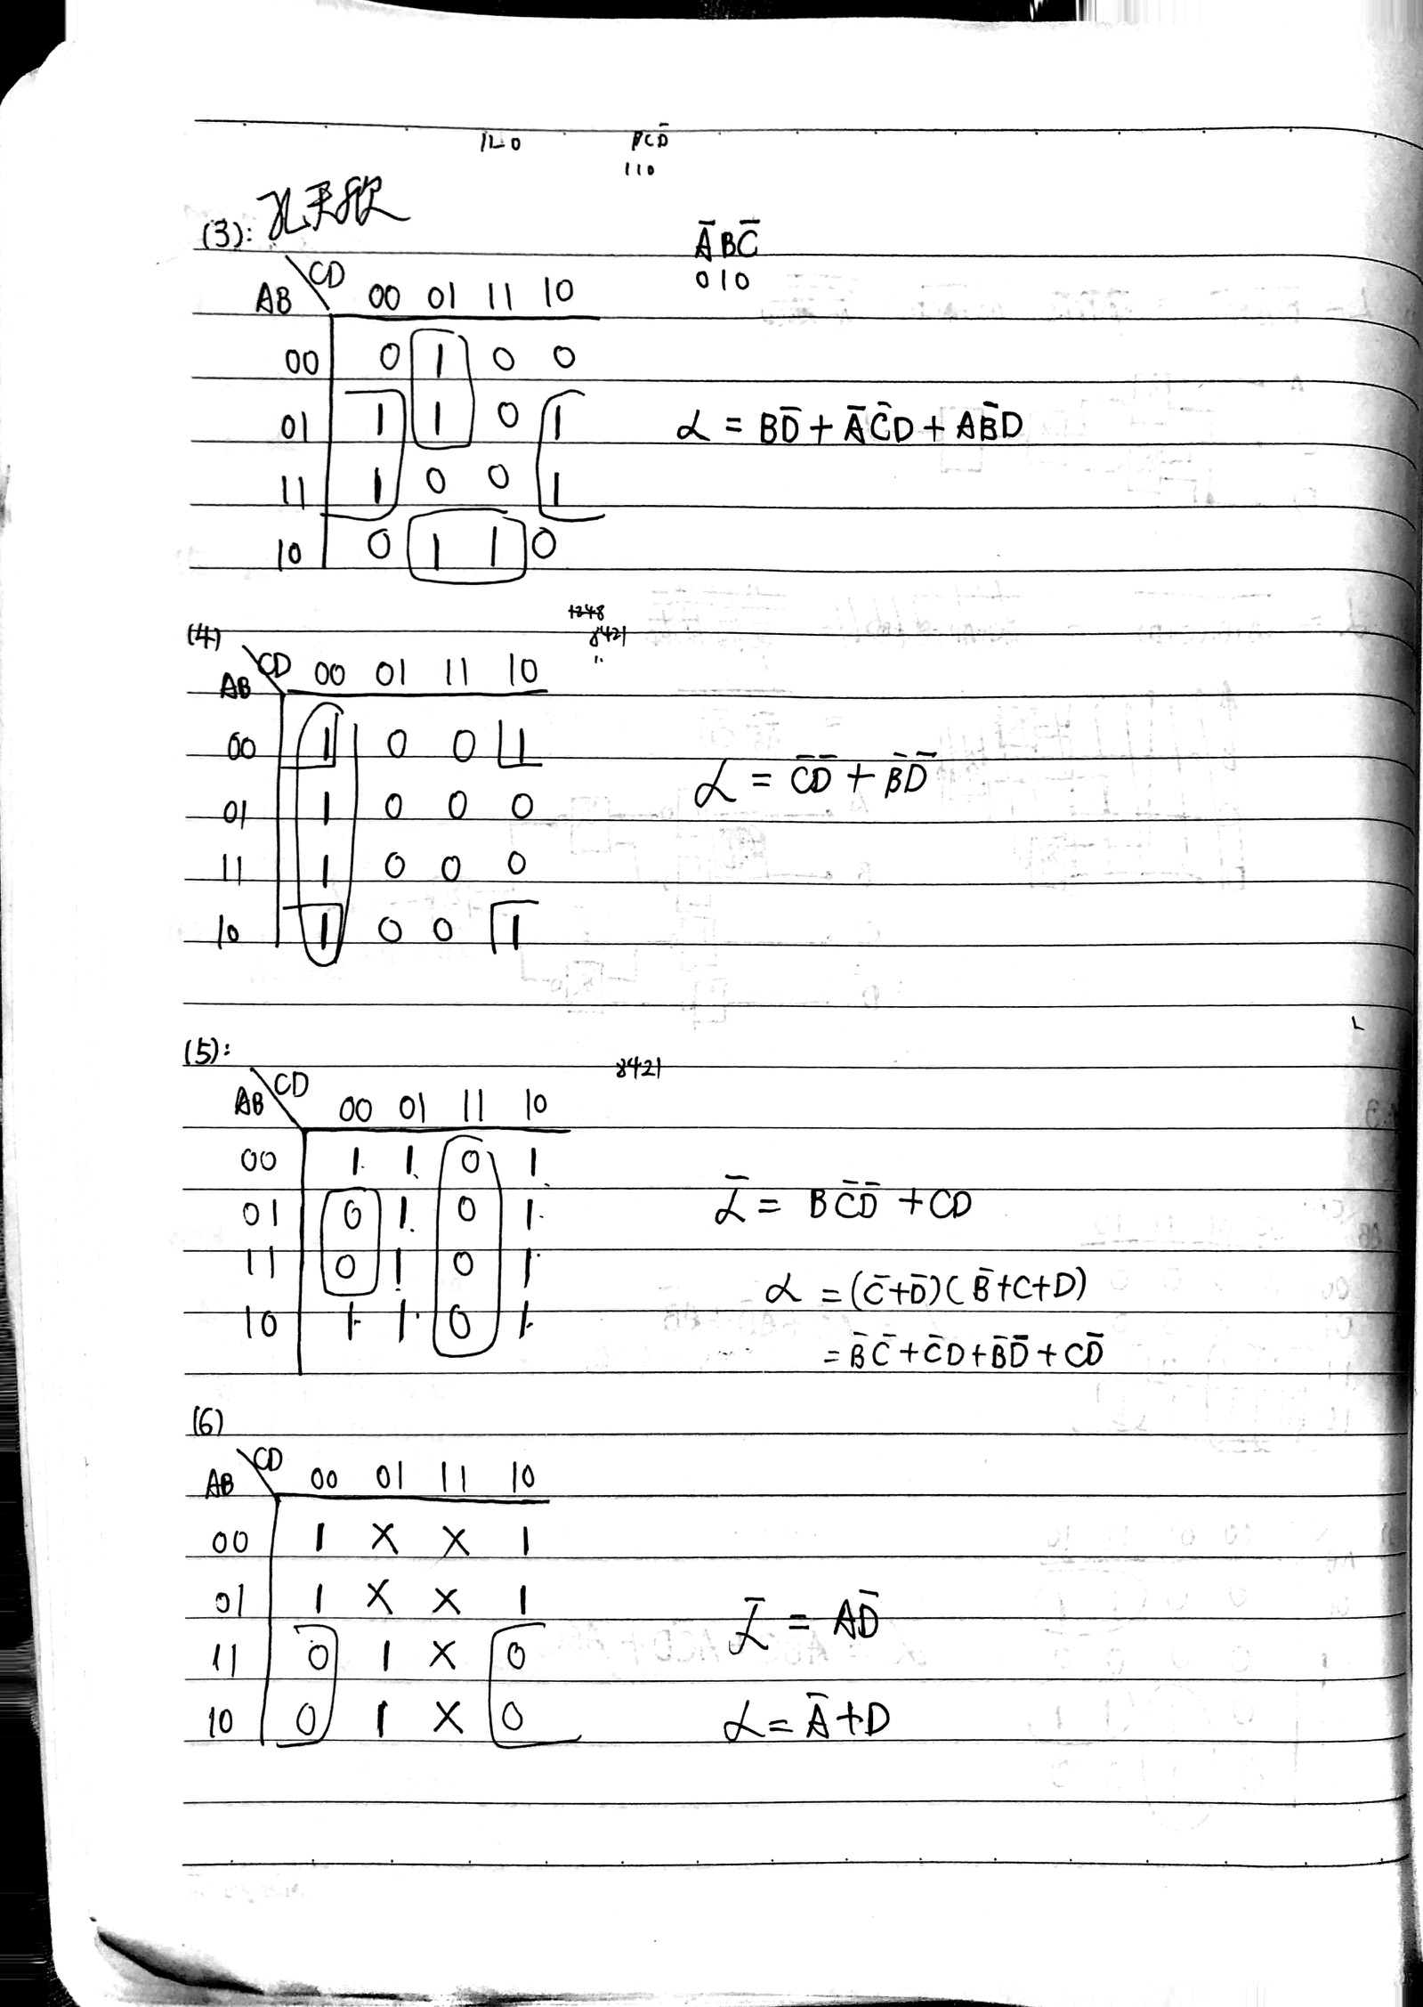

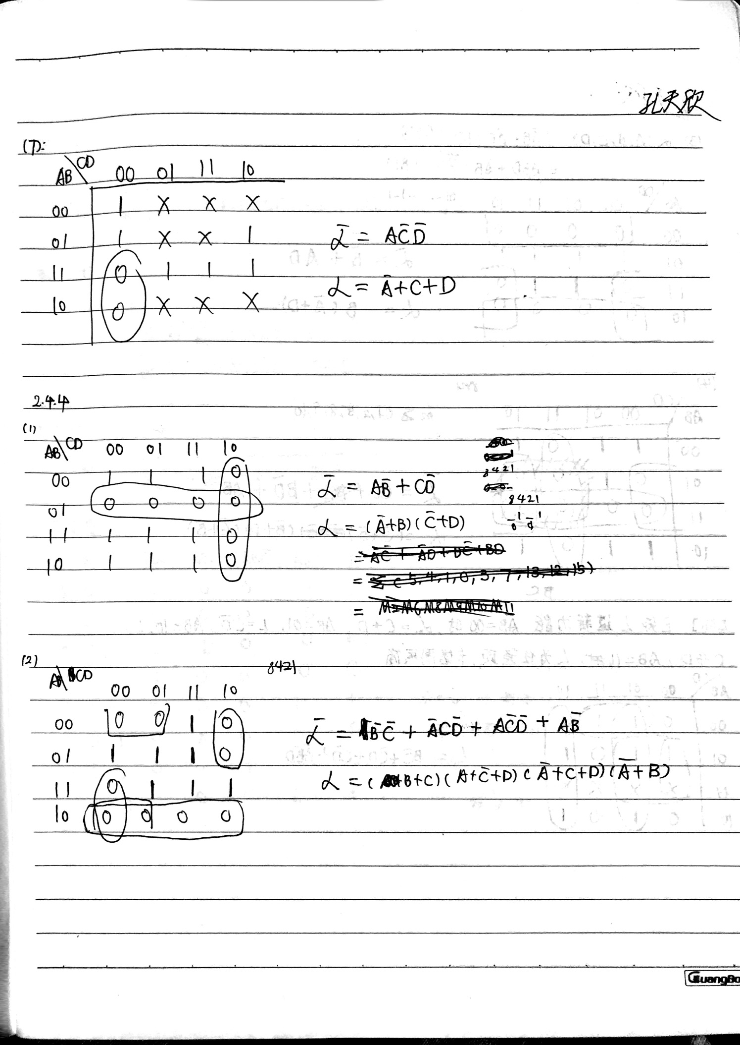

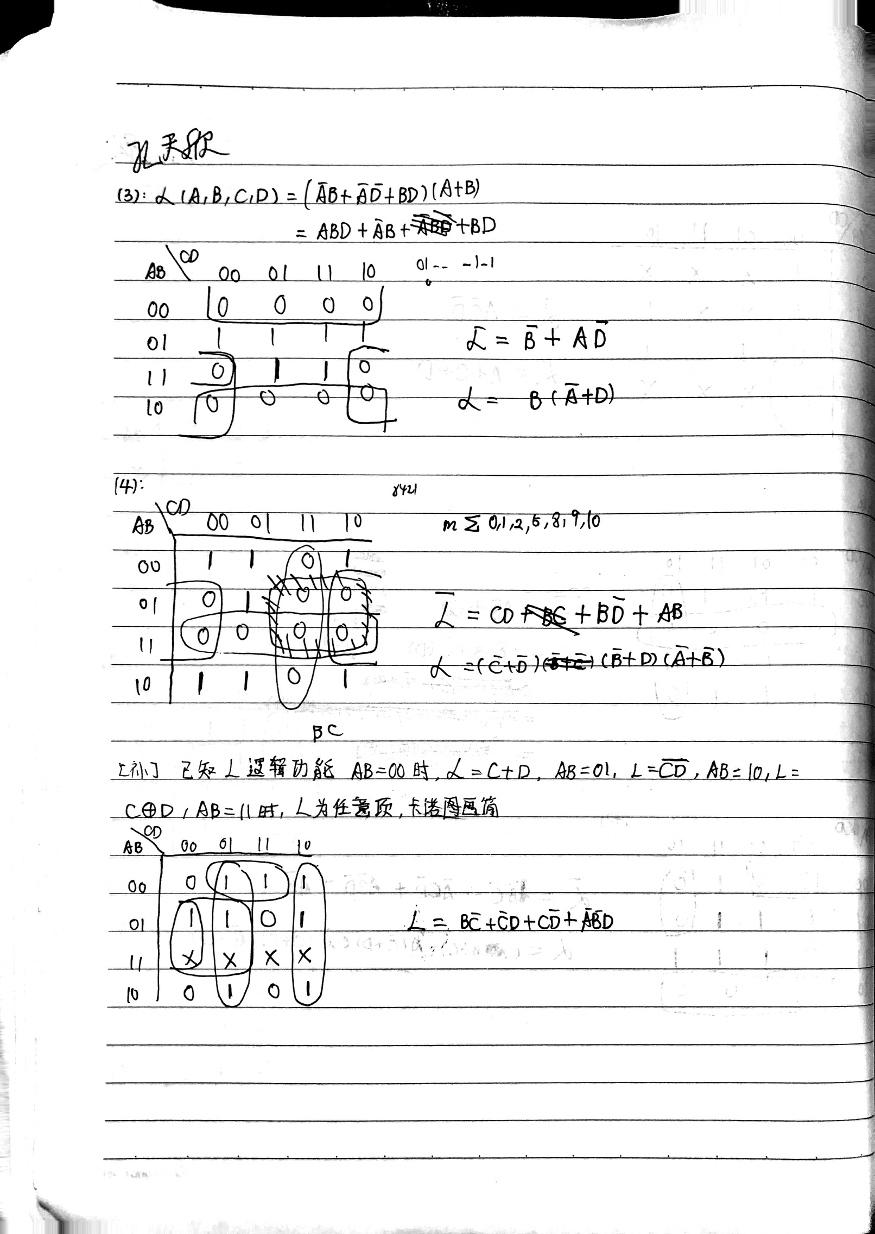 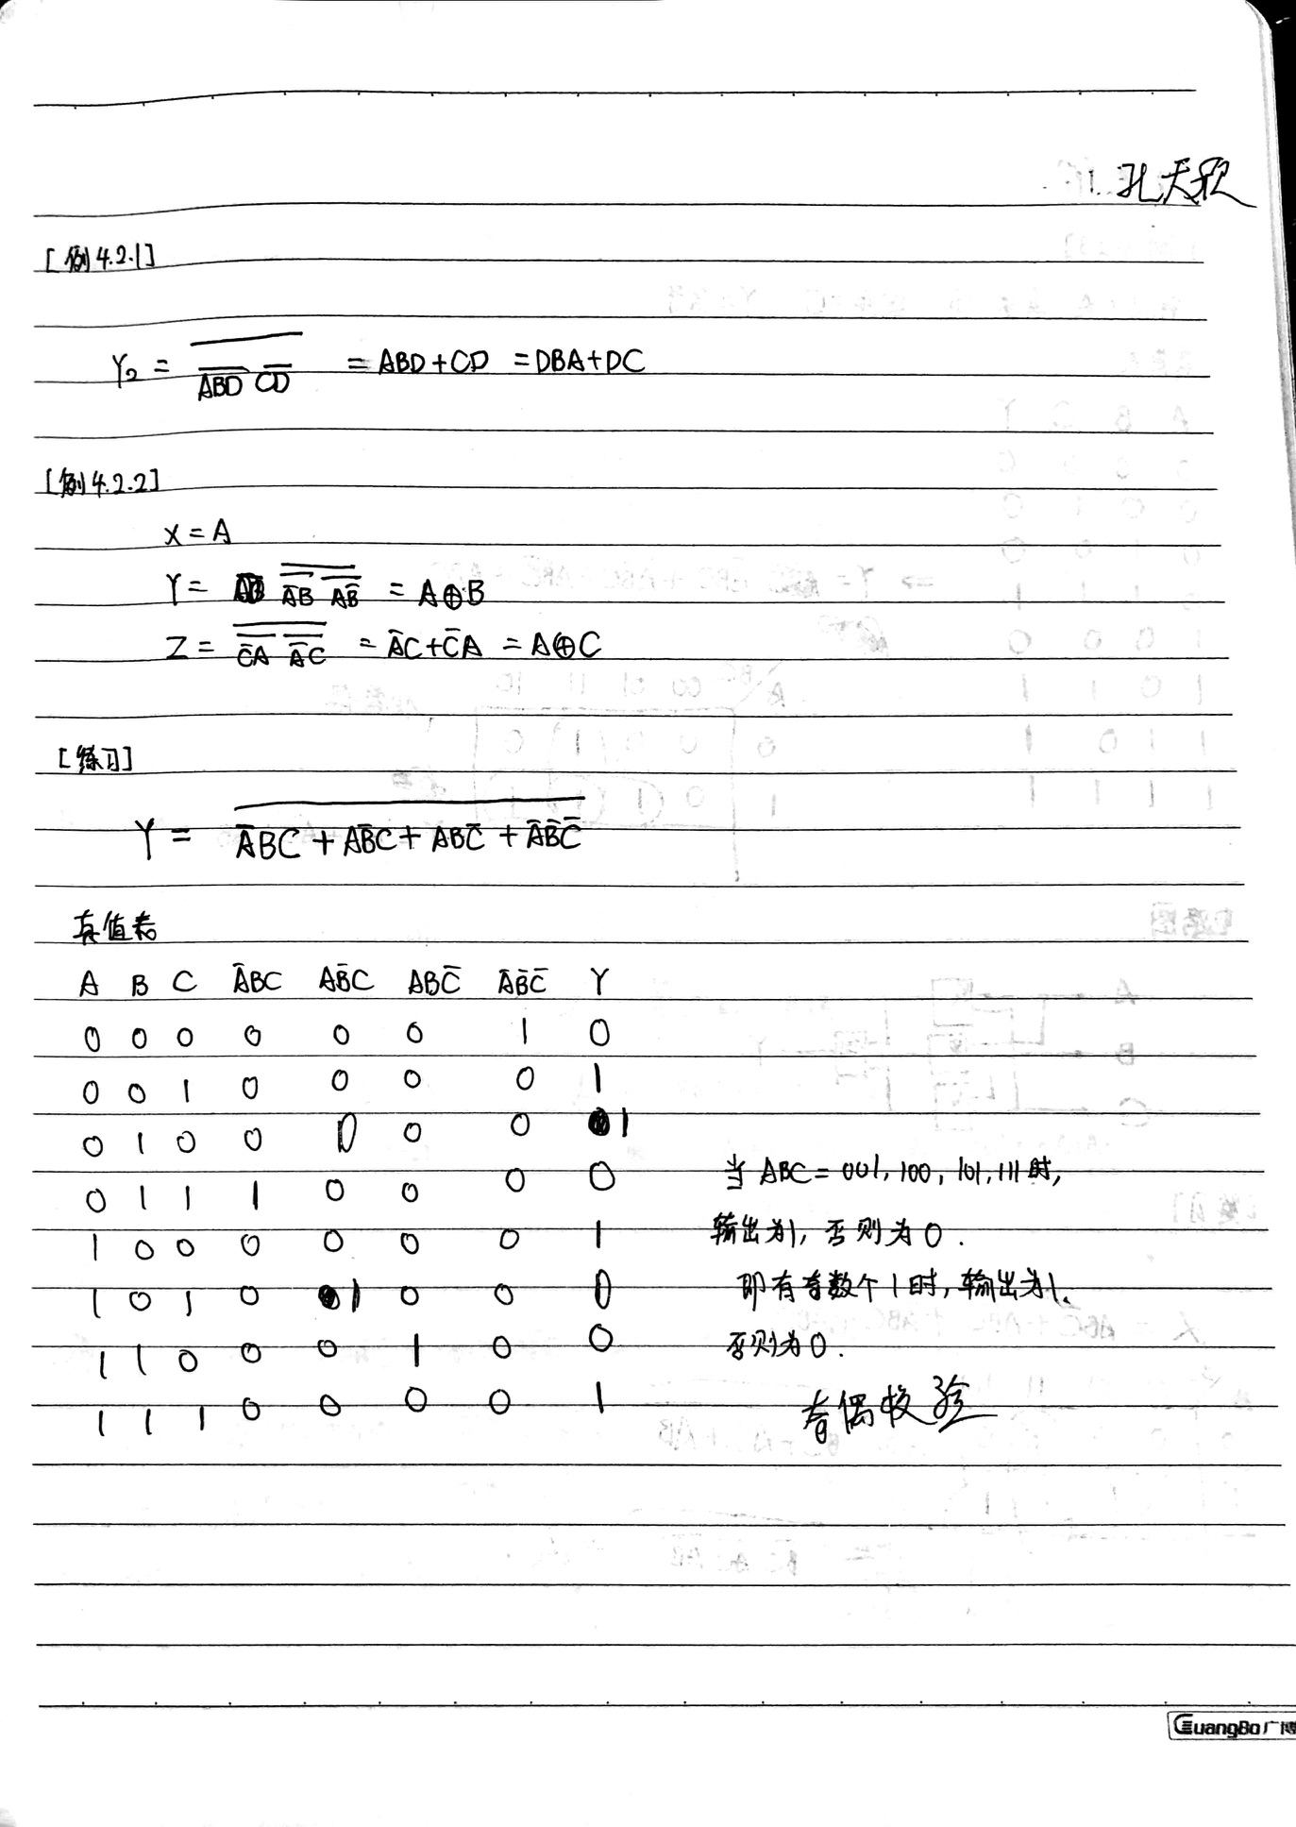 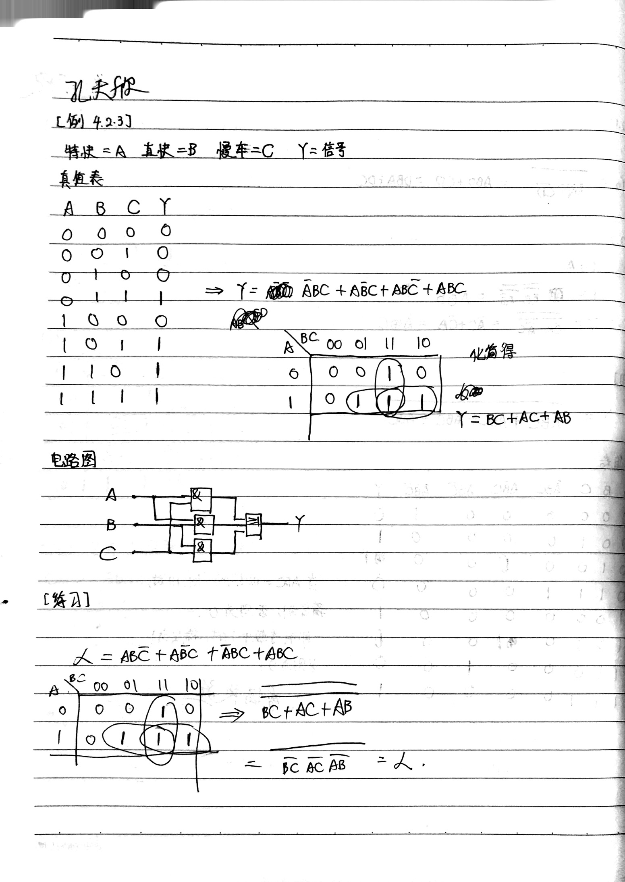 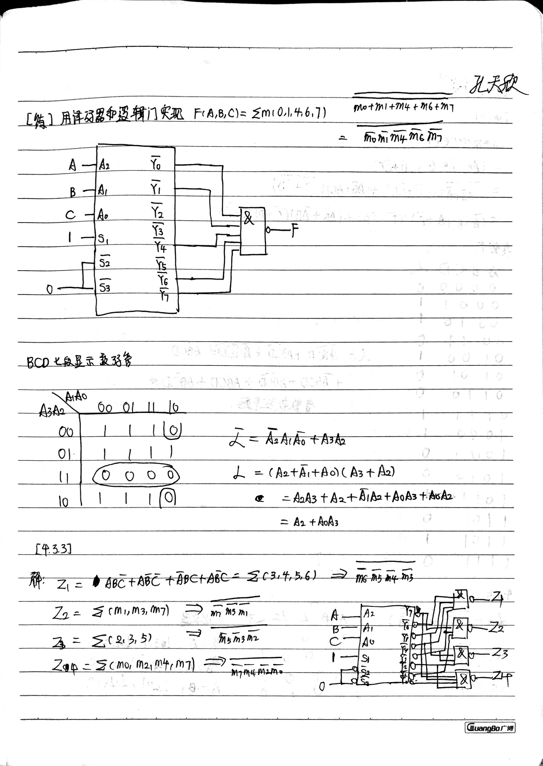 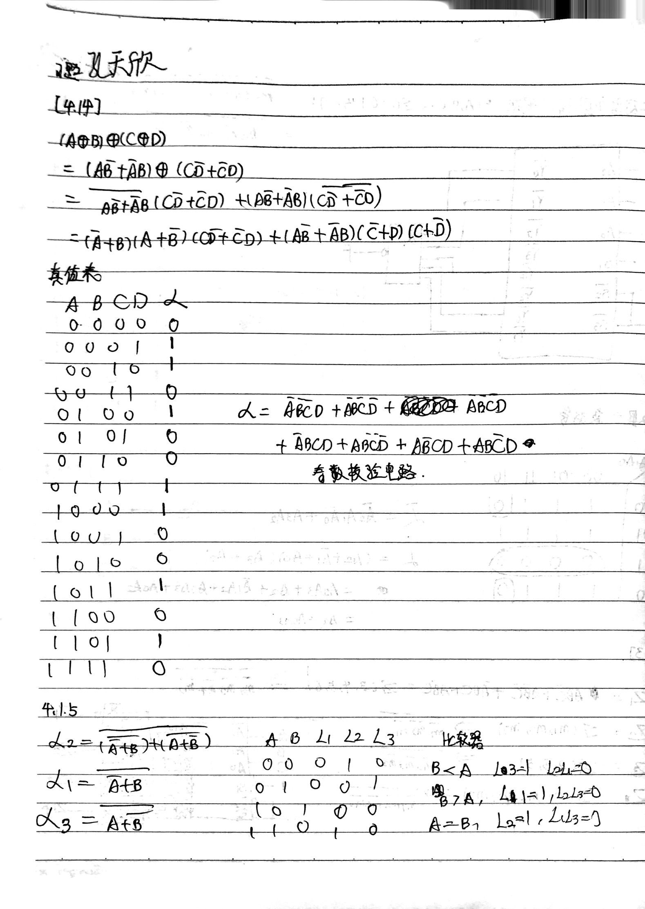 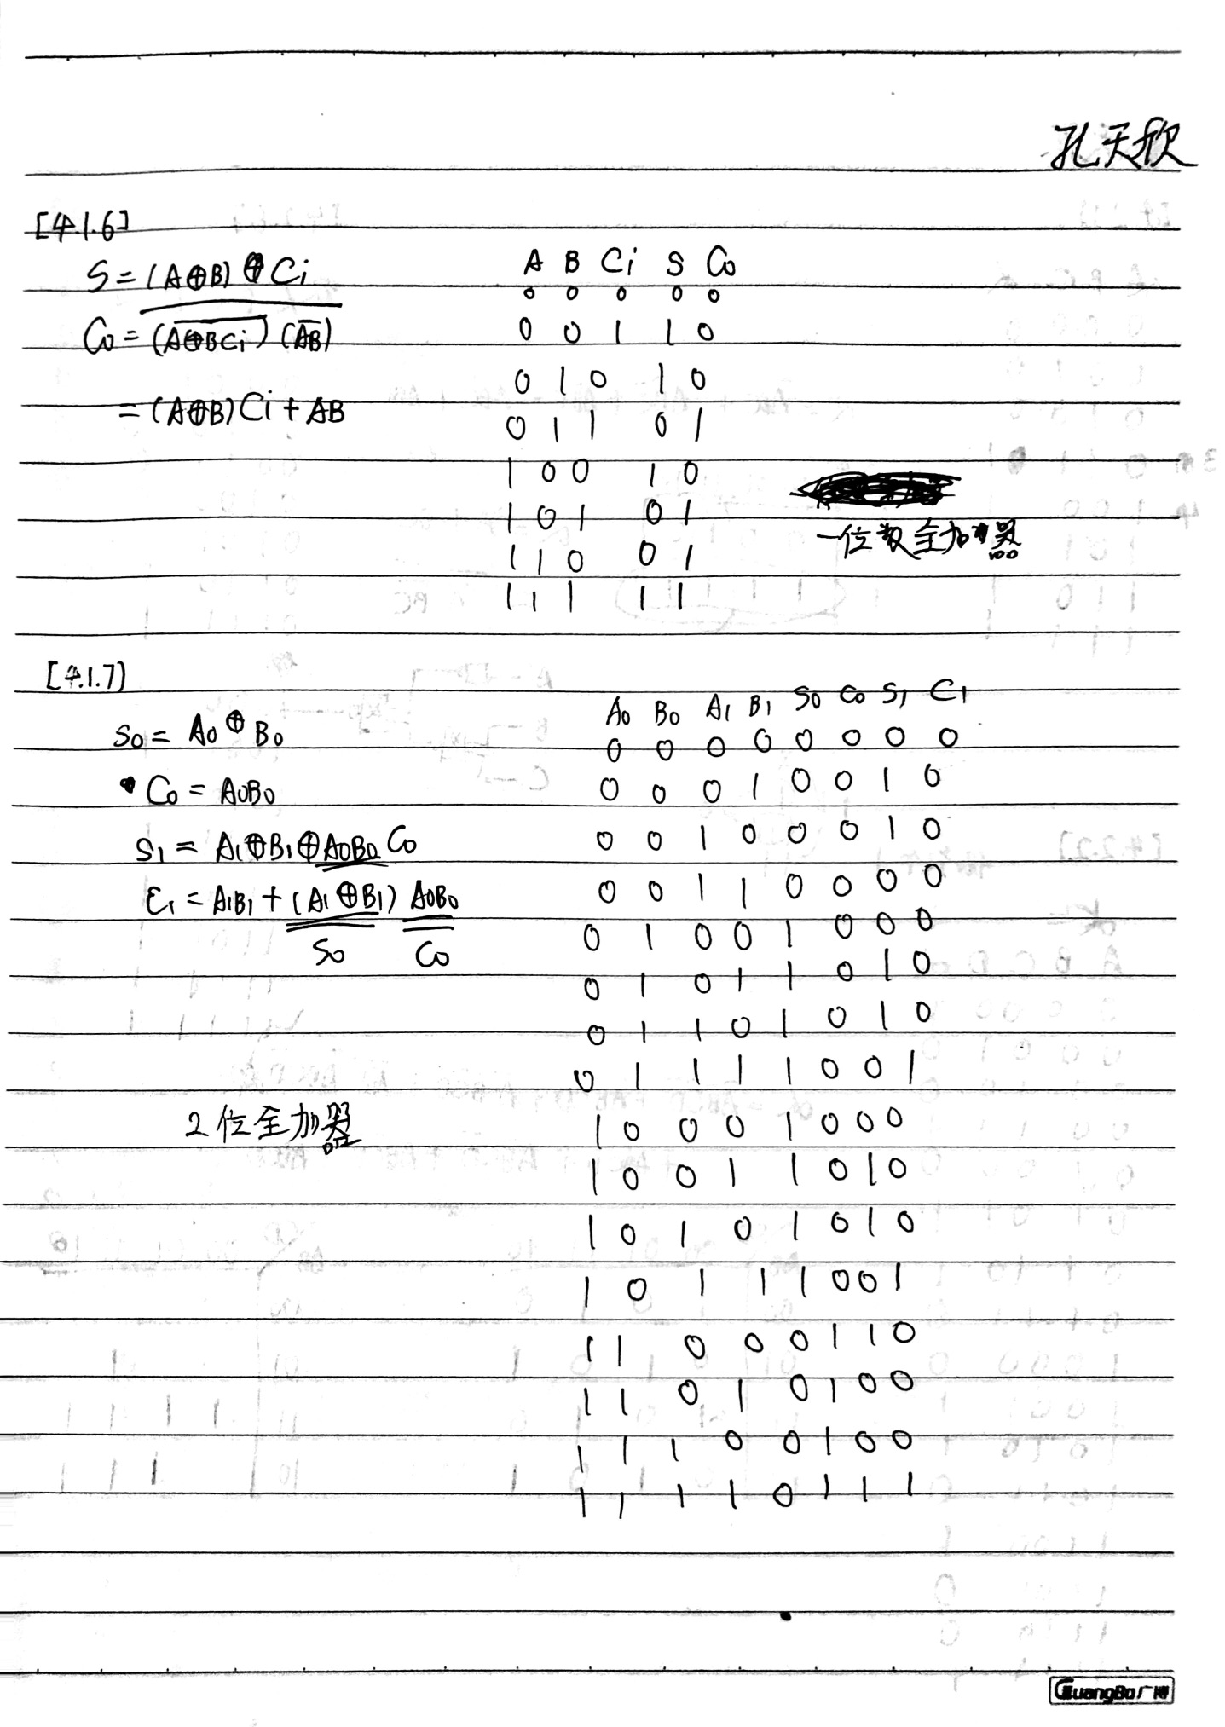

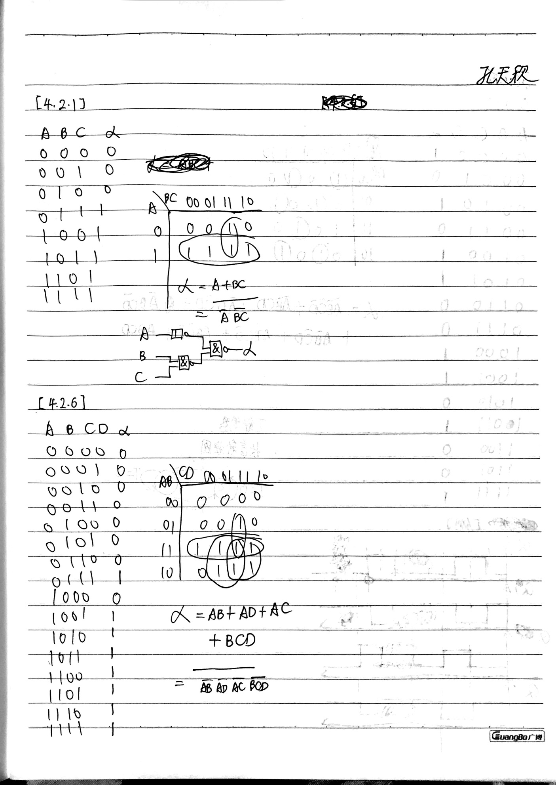

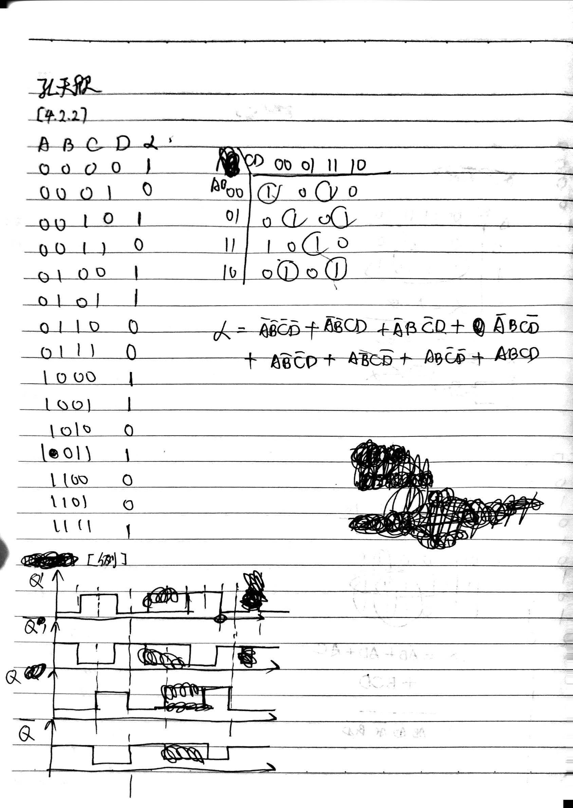 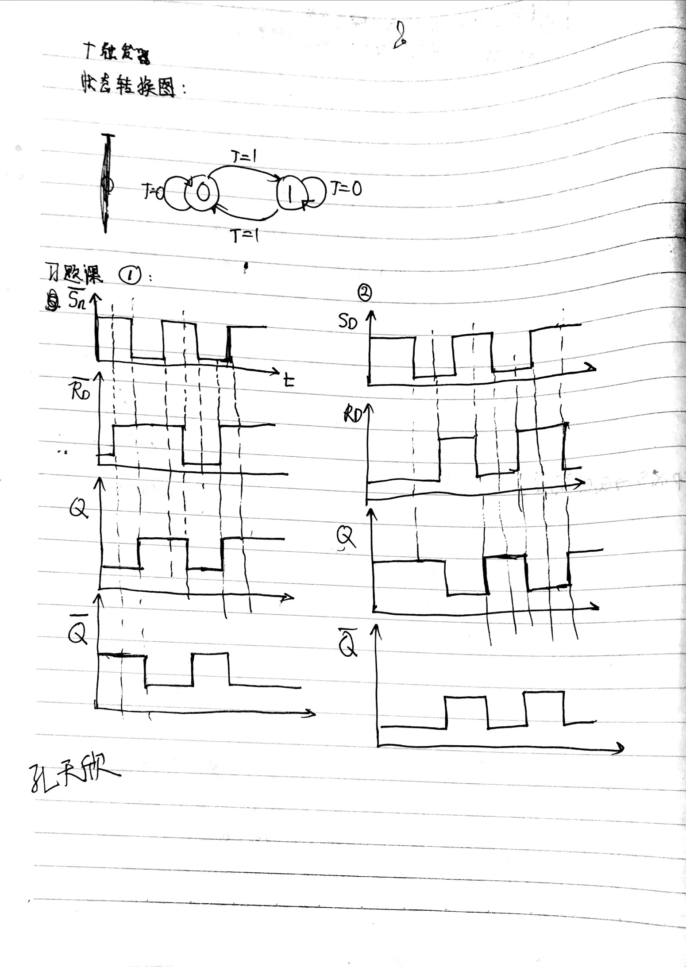 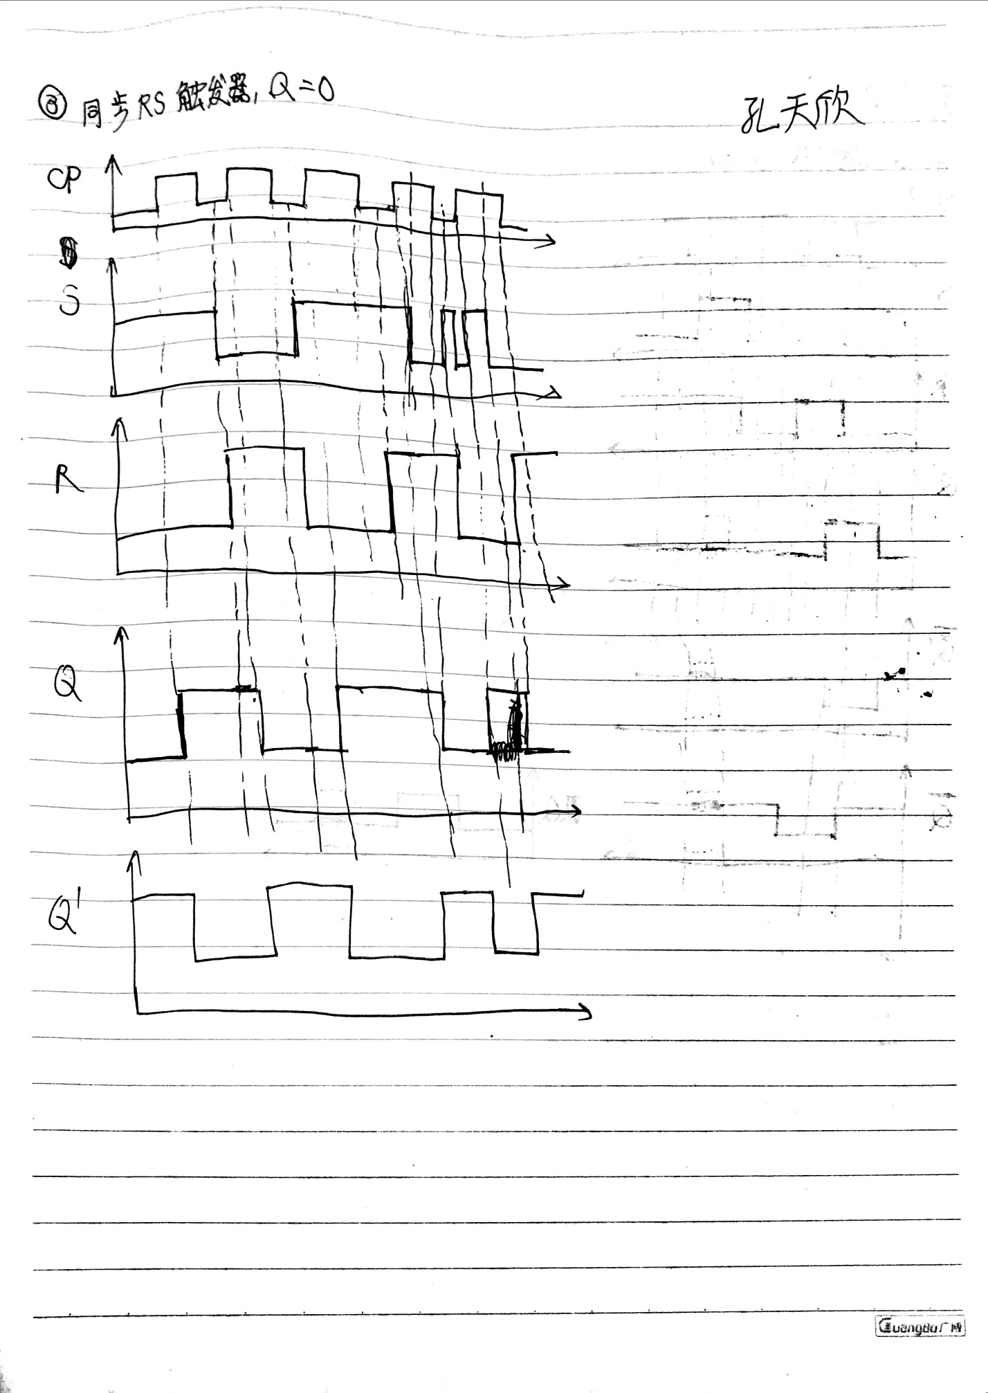 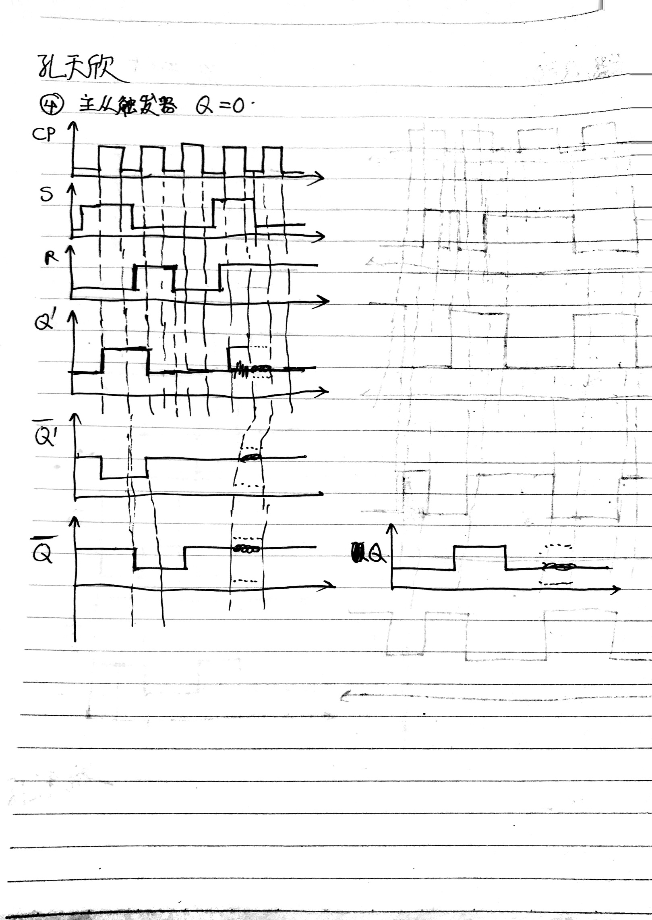

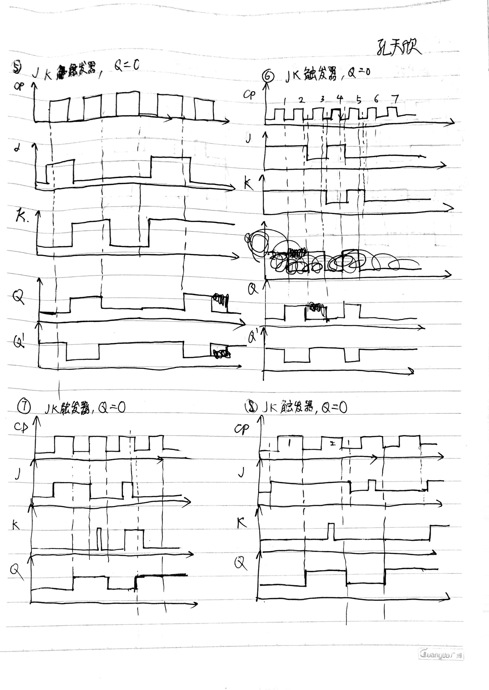 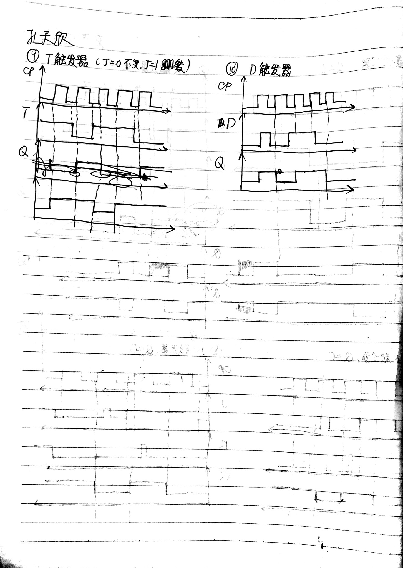 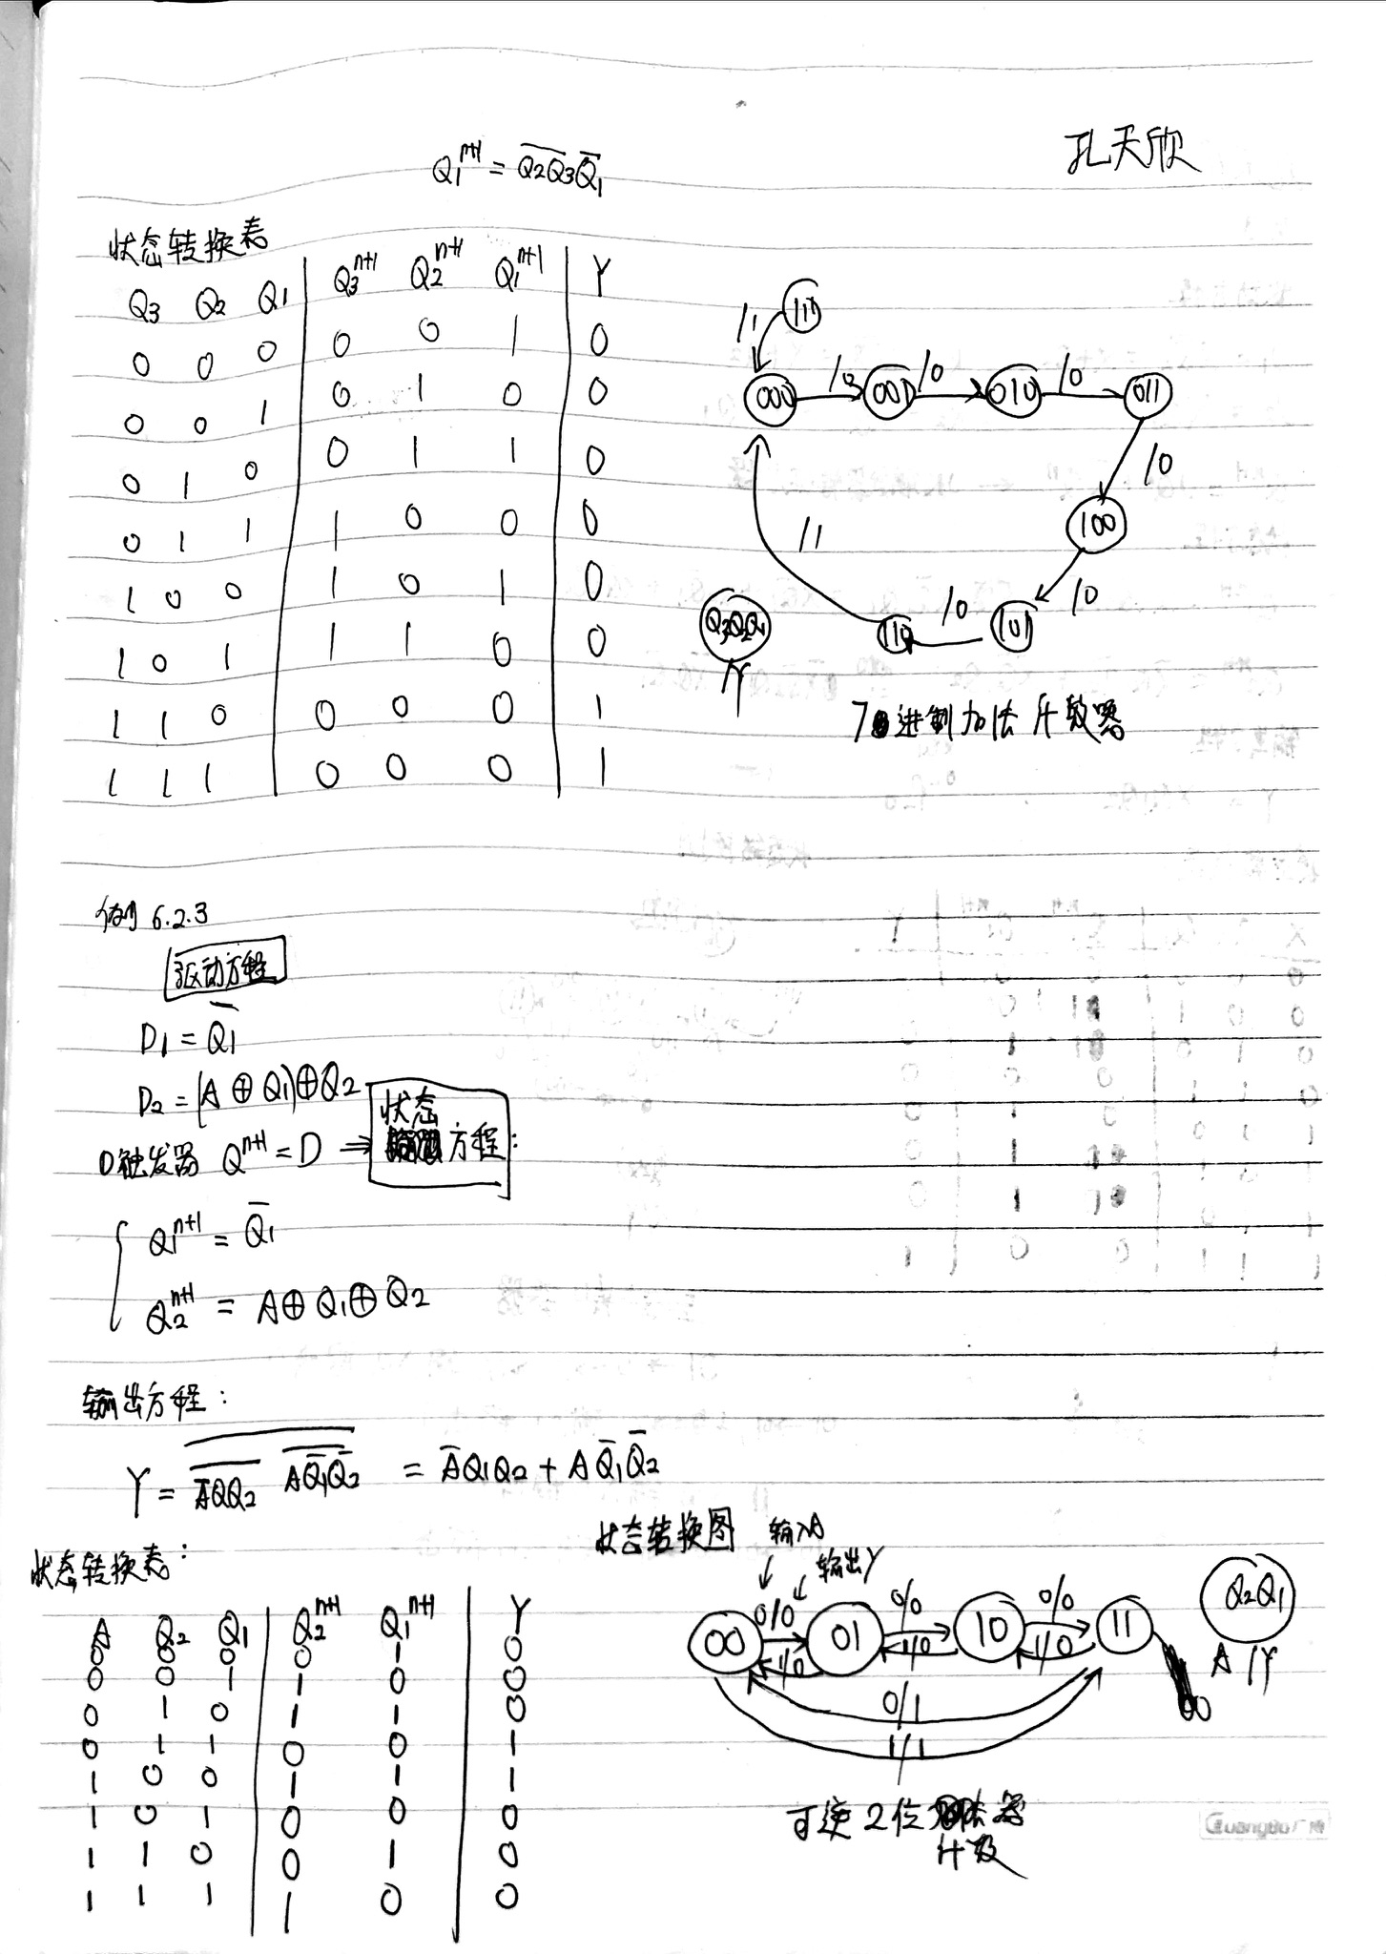 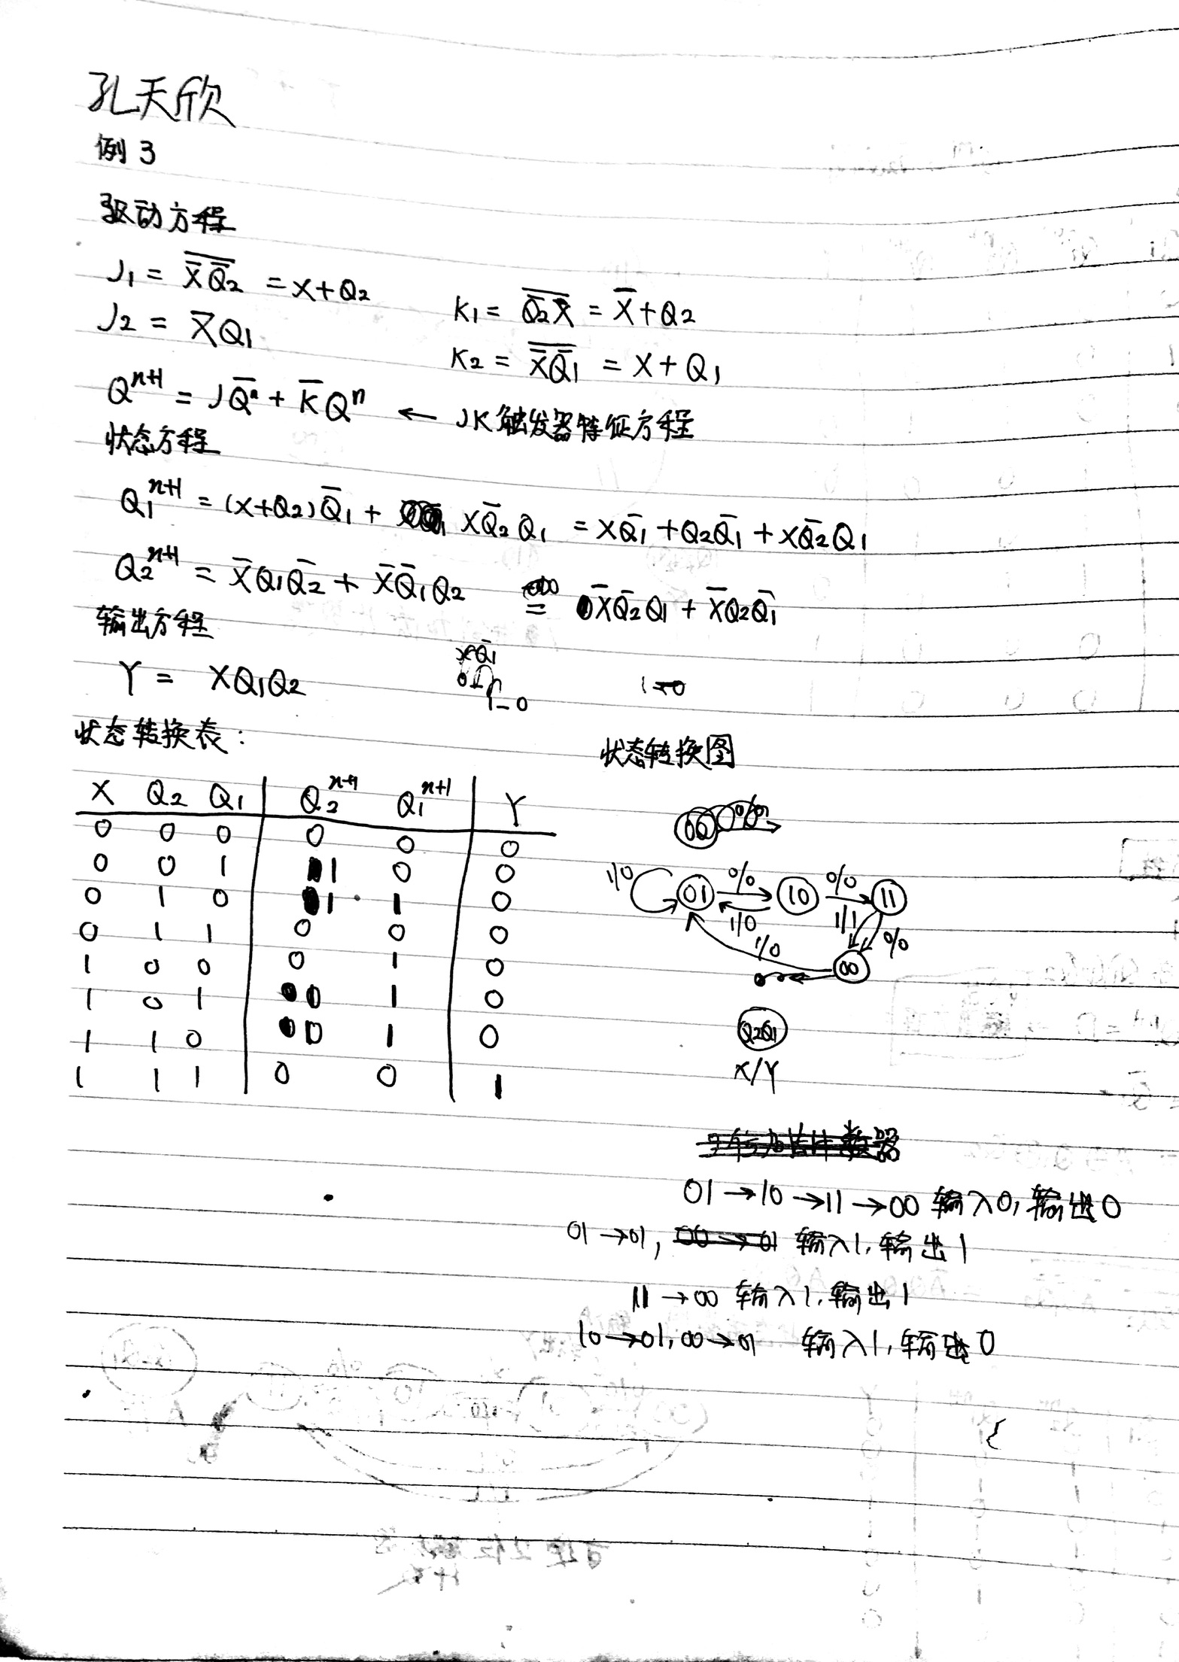 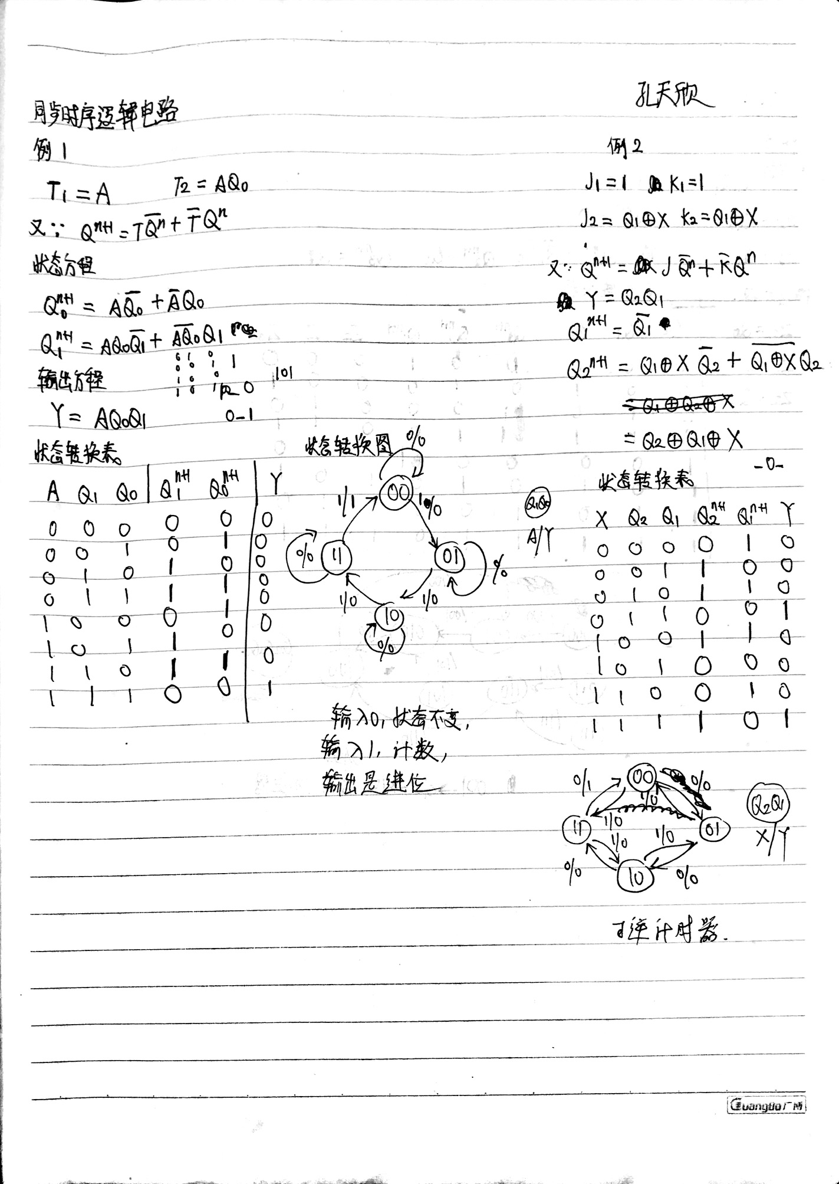 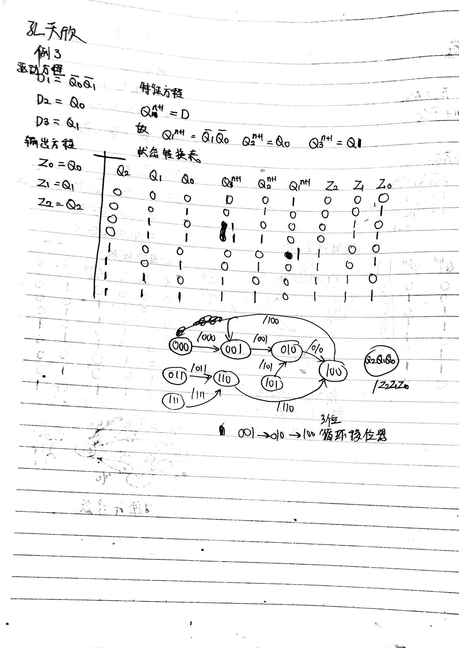 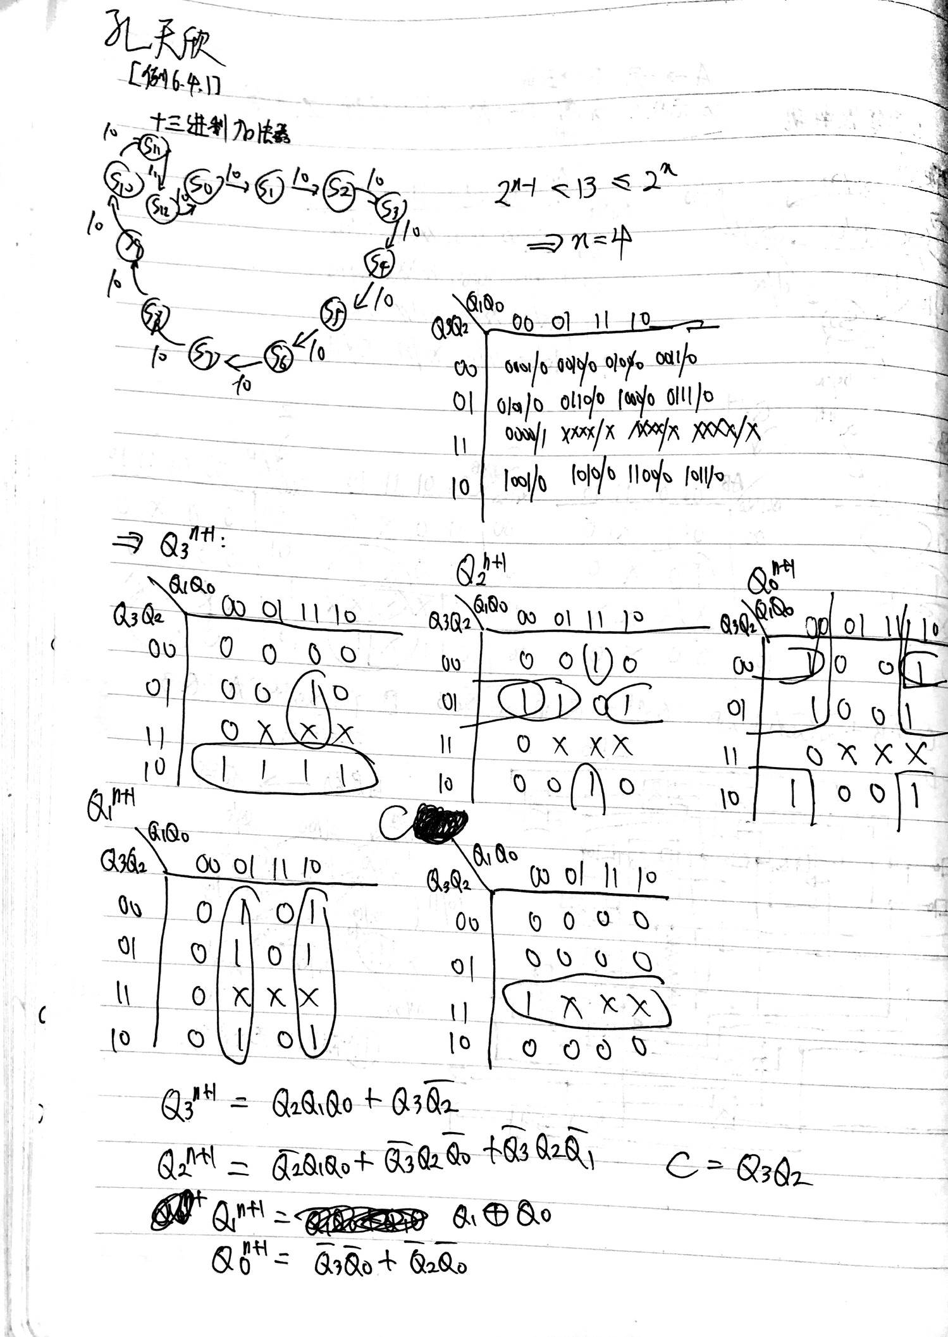 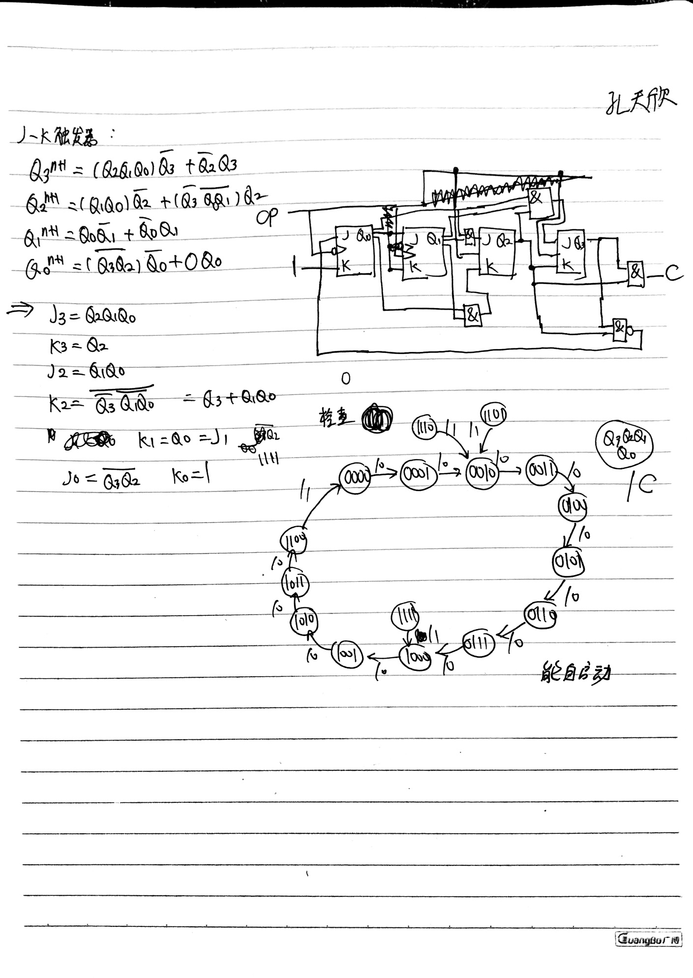 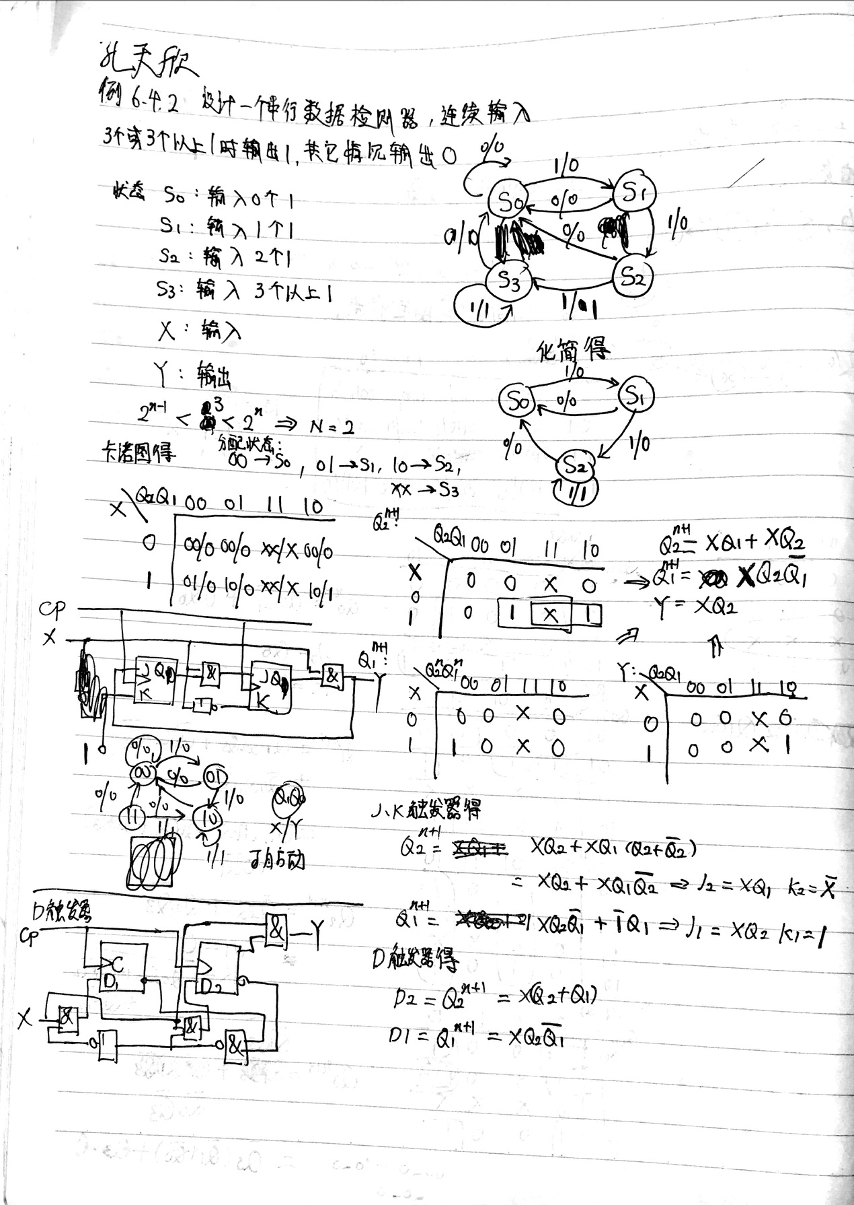 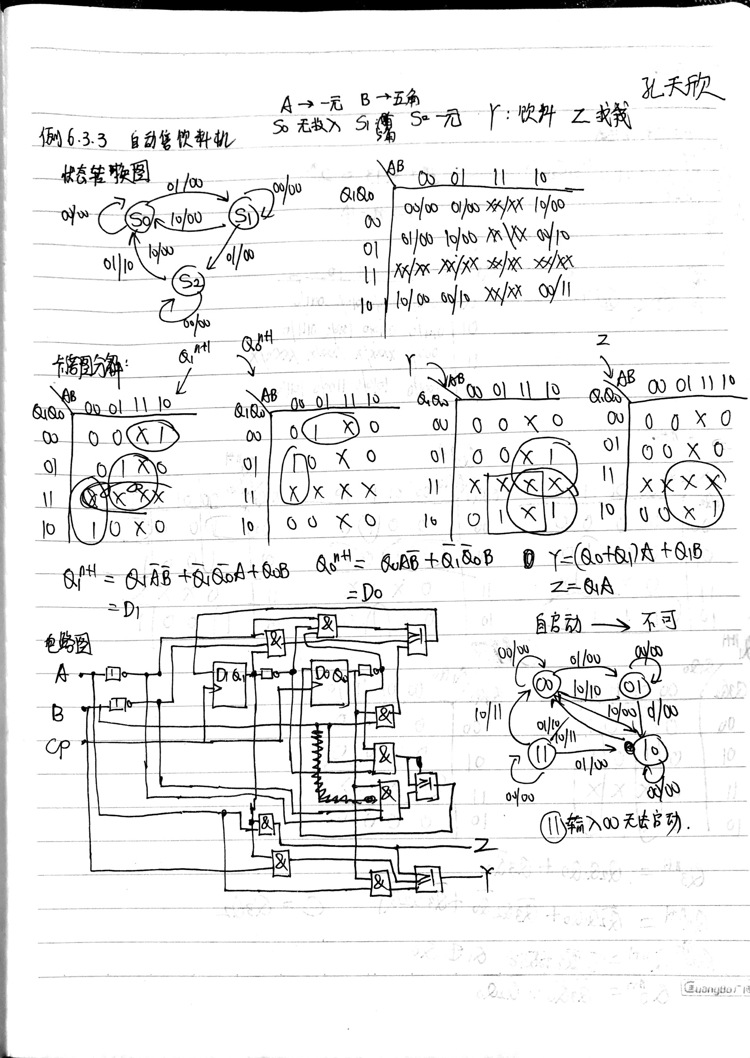

附 录 总 结

1. 各个章节题数

ch1: 29；ch2: 20；ch3: 0；ch4: 15；ch5: 12；ch6: 9

2. 困扰最大的题

本人困扰最大的题就是例6.3.3 中的自动售饮料机以及同步RS触发器CP=1时，R=1,S=1后的Q状态是两行虚线（不定态）题。

3. 解决方案

对于例6.3.3，本人主要是没搞懂状态化简方法，以及各个状态和输出的应该如何设置，后来看了题解才有了思路。

对于同步RS触发器一题，查阅课本和相关资料，知道是Q此时是处于不定态，所以需要绘制两行虚线。